**USER MANUAL**

**MODUL INVENTORY**

**INTEGRATED ERP SYSTEM**



PT. Satkomindo Mediyasa

Graha Mandiri Lantai 27

Jalan Imam Bonjol No. 61 Jakarta 10310

Telepon: 62-21-39834081, Faks: 62-21-2305517

Website www.satkomindo.com

|  |  |
| --- | --- |
| **Disusun:** | |
| Nama : Eki Hartari  Jabatan : Technical Writer  Bagian : Service Delivery | Tanggal: 1/06/2012  (Eki Hartari) |
| Nama : Dody Indrajaya  Jabatan : Head of Division  Bagian : Service Delivery | Tanggal: 1/06/2012  (Dody Indrajaya) |

**Pendahuluan**

1. **Tujuan**

Tujuan pembuatan modul ini adalah untuk membuat proses administrasi *inventory* agar lebih cepat dan akurat, dengan cara mengotomasi sebagian proses bisnis administrasi yang ada di fungsi *inventory*. Selain itu Modul *Inventory* ini akan banyak dipakai oleh modul lainnya, terutama dalam *User Management,* juga bagi pemberian *privilege* sesuai dengan kewajiban dan wewenang masing-masing karyawan.

Modul ini dapat diakses melalui *web browser*, adapun alamat untuk mengakses ERP ini adalah http://erpsatkom, dan untuk mengakses modul ini user harus terdaftar sebagai karyawan PT. Satkomindo Mediyasa.

1. **Halaman Utama**

Halaman awal yang muncul pada Integrated ERP System tampak seperti gambar dibawah ini.

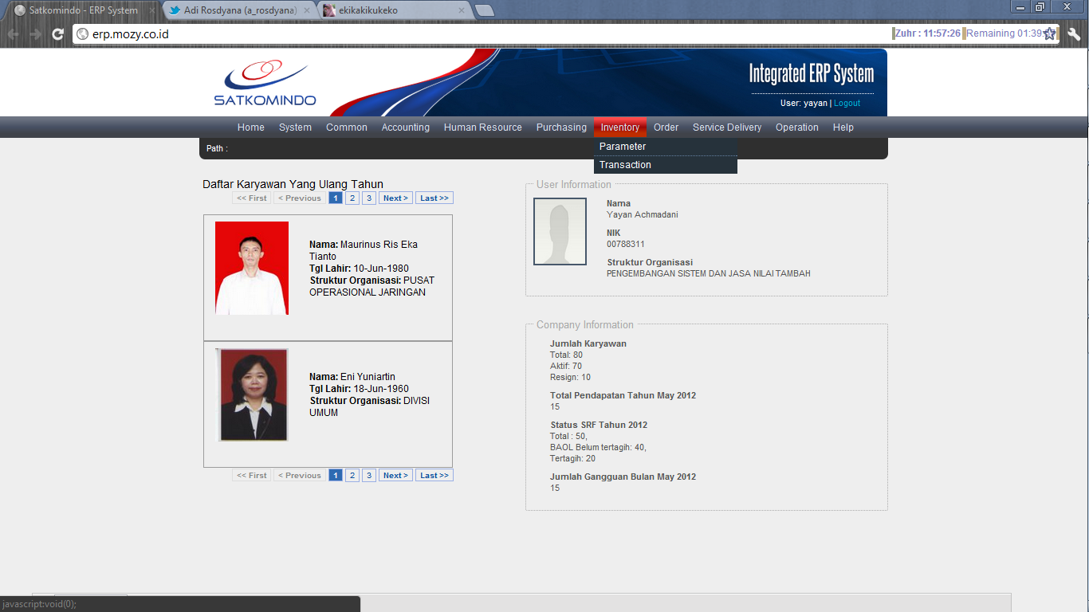

Gambar 1. Halaman awal aplikasi

Menu Modul *Inventory* terdiri dari dua menu, yakni:

1. Parameter
2. Transaction
3. Parameter

Menu ini berisikan sub modul yang terdapat pada Modul *Inventory.*

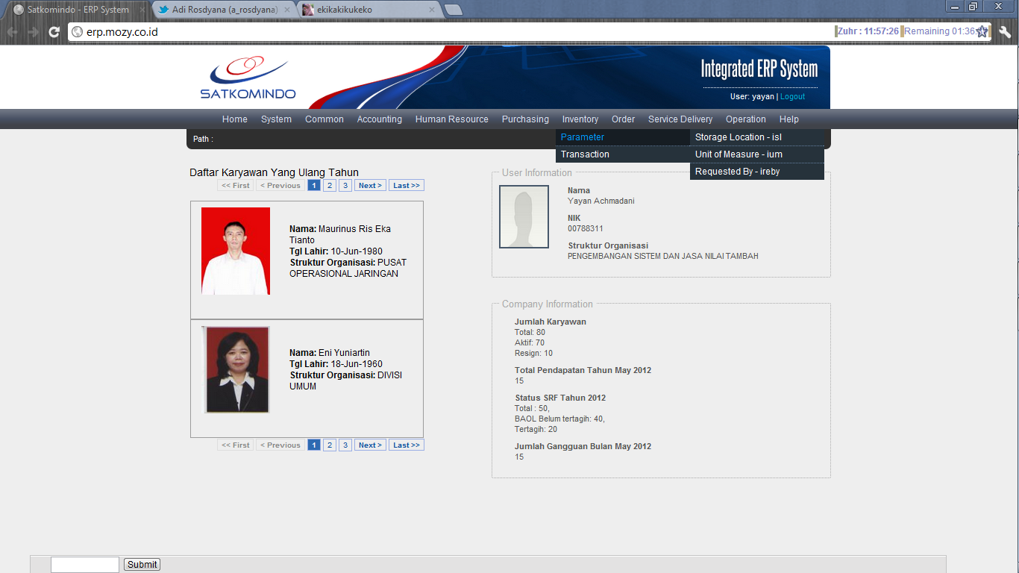

Gambar 2. Sub Menu Modul *Inventory*

Menu Parameter berfungsi untuk mendaftarkan data-data yang nantinya dapat dimunculkan di menu transaction atau di modul yang lain, sehingga pada menu ini data yang diinput tidak boleh berulang atau tidak boleh sama.

Pada panel Menu Parameter terdiri dari 3 Sub Modul, yakni :

* Storage Location

Sub modul ini berfungsi untuk mendaftarkan gudang. File yang di *upload* ke sistem ini harus sesuai dengan format *template* yang ada.

* Unit of Measure

Sub modul ini berfungsi untuk memasukkan data satuan. File yang di *upload* ke sistem ini harus sesuai dengan format *template* yang ada.

* Requested By

Sub modul ini berfungsi untuk mendaftarkan orang-orang yang diperbolehkan membuat *purchase Requisition*.

1. Transaction

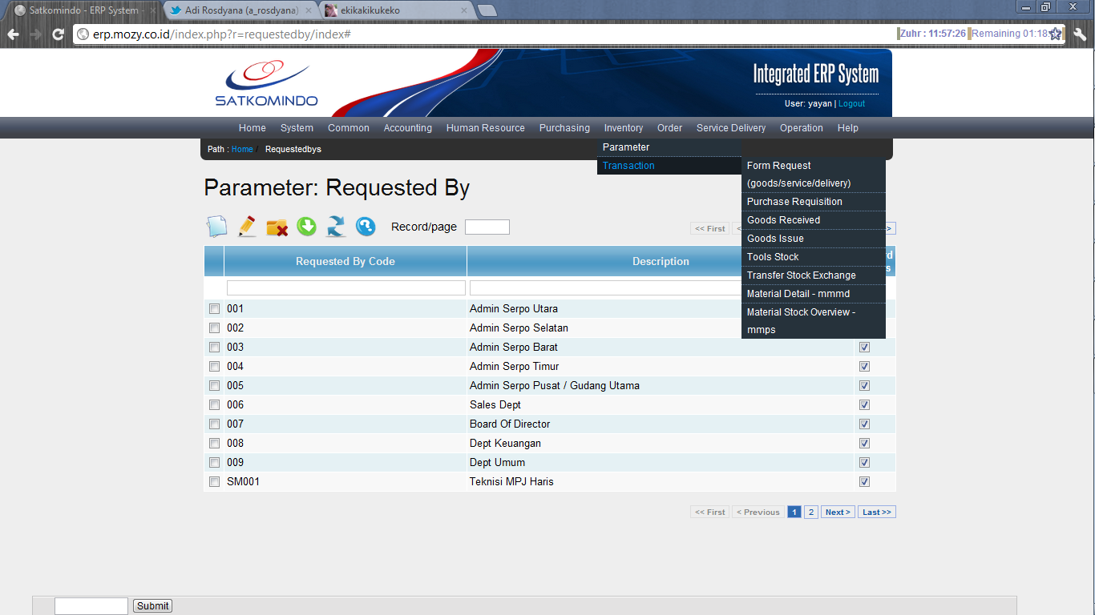

Gambar 3. Sub Menu *Transaction*

Menu *Transaction* ini berfungsi untuk memasukkan data-data yang nantinya akan terus bertambah seiring dengan kebutuhan perusahaan, sehingga pada menu ini data yang diinput bisa sama sesuai dengan kebutuhan perusahaan.

Pada panel Menu *Transaction* terdapat 8 sub modul, yakni:

* Form Request

Sub modul ini memiliki sub modul lagi, yakni:

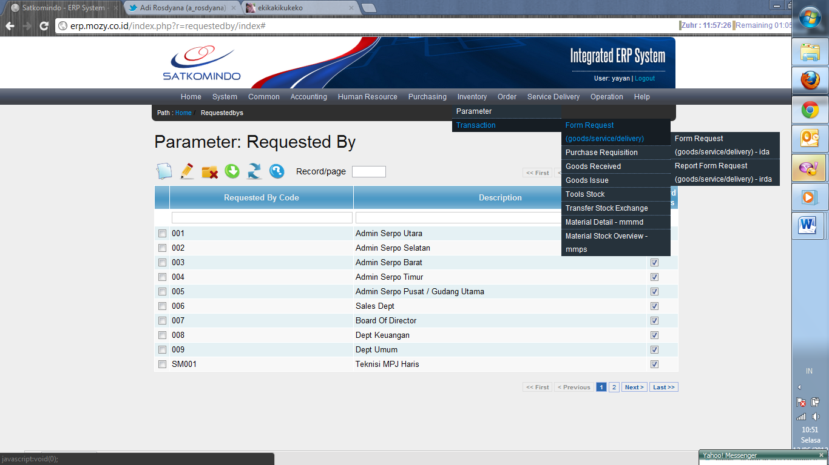

Gambar 4. Sub Modul Form Request

* + - * + Form Request

Modul ini digunakan untuk meminta barang dari gudang.

* + - * + Report Form Request

Modul ini berisi data-data yang telah diinput dan di *approve* pada modul sebelumnya, yang kemudian dapat di *download* oleh user.

* Purchase Requisition

Sub modul ini memiliki sub modul lagi, yakni:

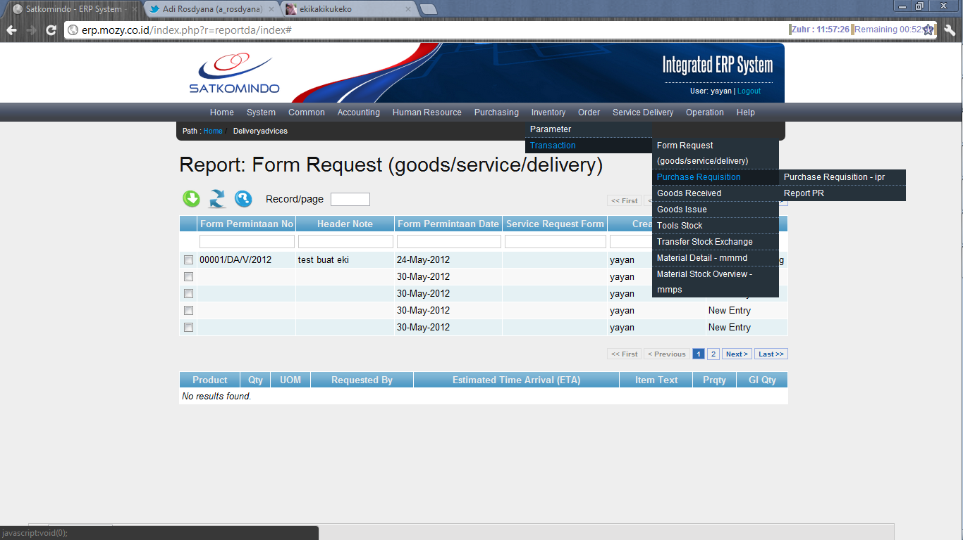

Gambar 5. Sub Modul Purchase Requisition

* + - * + Purchase Requisition

Modul ini digunakan untuk memasukkan satu atau beberapa transaksi Form Permintaan (Barang/Jasa/Pengiriman) ketika gudang tidak memiliki barang yang diinginkan.

* + - * + Report PR

Modul ini berisi data-data yang telah diinput dan di *approve* pada modul sebelumnya, yang kemudian dapat di *download* oleh user.

* Goods Received

Sub modul ini memiliki sub modul lagi, yakni:

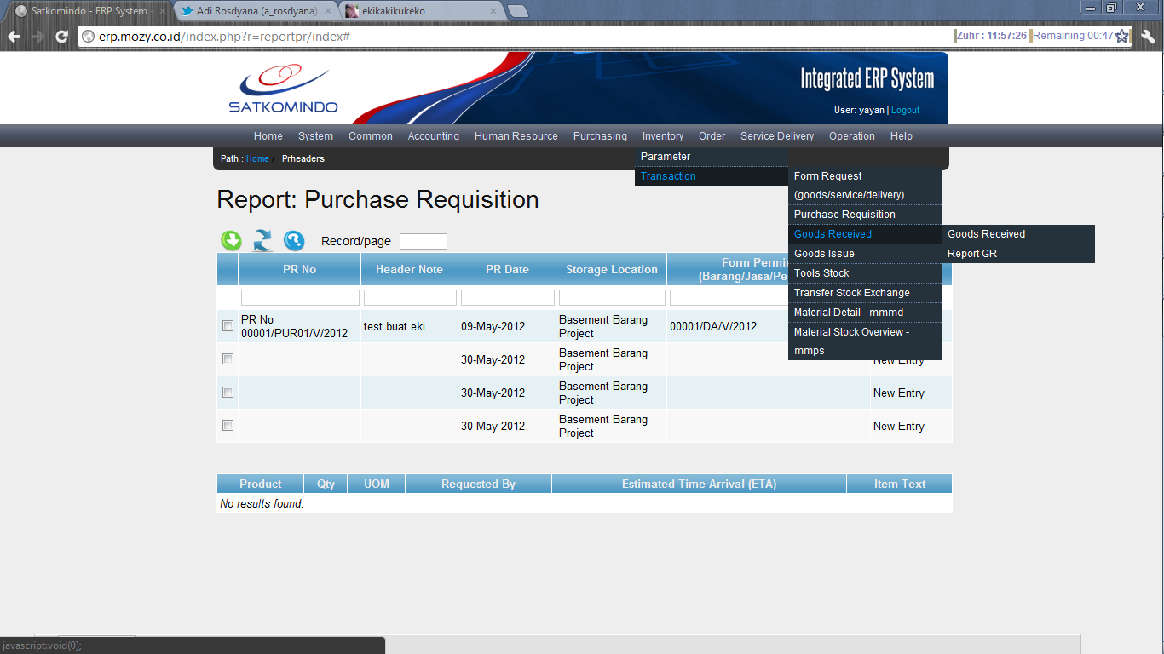

Gambar 6. Sub modul Goods Received

* + - * + Goods Received

Modul ini digunakan untuk memasukkan transaksi penerimaan material Penerimaan material diterima berdasarkan dokumen Purchase Order (PO).

* + - * + Report GR

Modul ini berisi data-data yang telah diinput dan di *approve* pada modul sebelumnya, yang kemudian dapat di *download* oleh user.

* Goods Issue

Sub modul ini memiliki sub modul lagi, yakni:

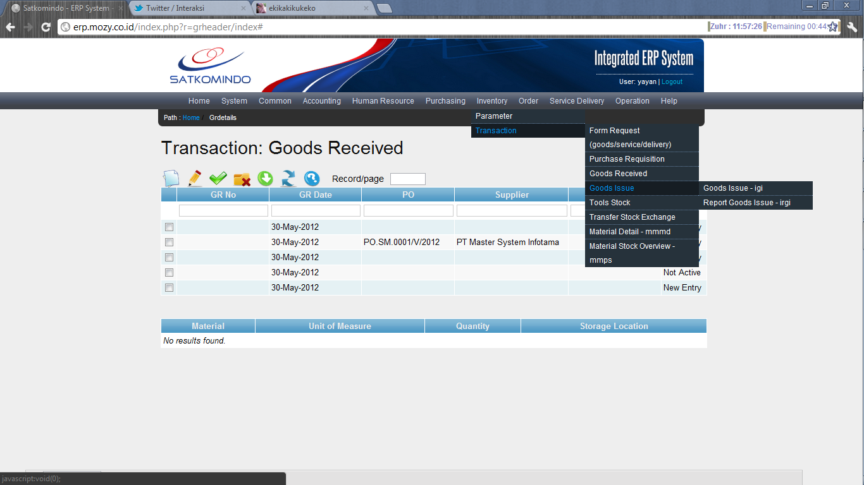

Gambar 7. Sub Modul Goods Issue

* + - * + Goods Issue

Modul ini digunakan untuk mengeluarkan barang dari gudang.

* + - * + Report Goods Issue

Modul ini berisi data-data yang telah diinput dan di *approve* pada modul sebelumnya, yang kemudian dapat di *download* oleh user.

* Tools Stock

Sub modul ini memiliki sub modul lagi, yakni:

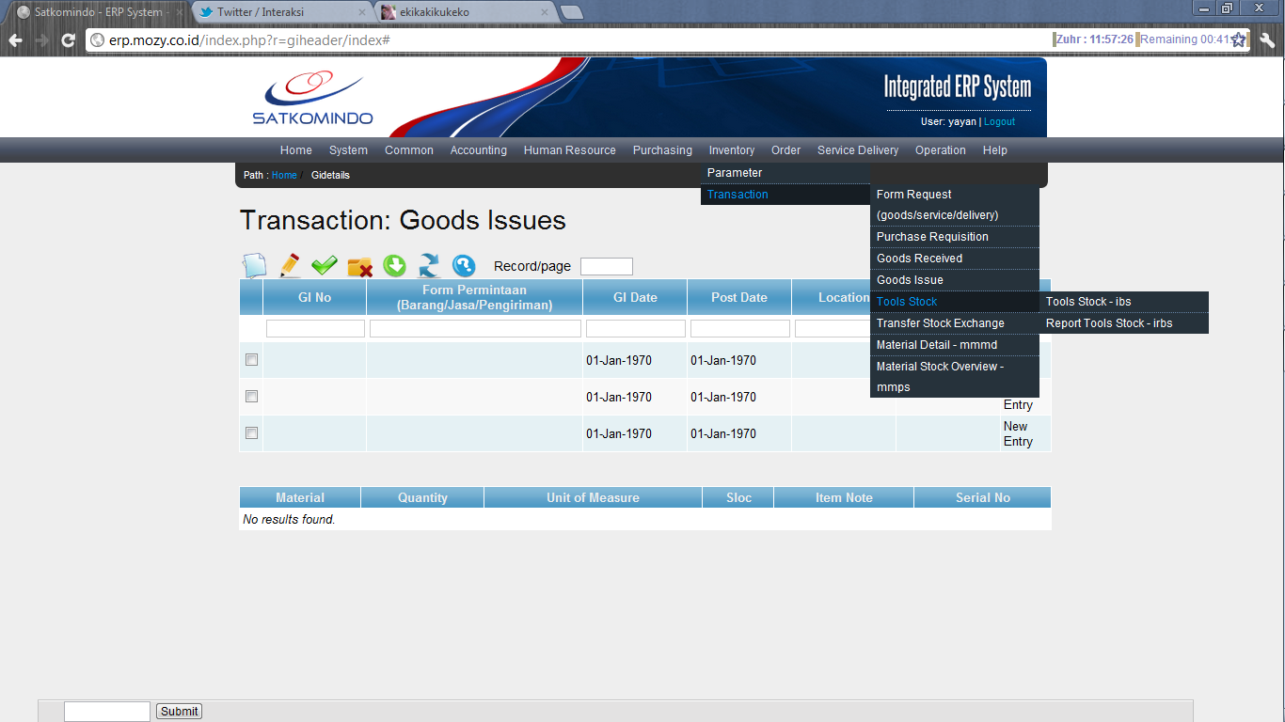

Gambar 8. Sub Modul Tools Stock

* + - * + Tools Stock

Modul ini digunakan untuk memasukkan transaksi stock awal. File yang di *upload* ke sistem ini harus sesuai dengan format *template* yang ada.

* + - * + Report Tools Stock

Modul ini berisi data-data yang telah diinput dan di *approve* pada modul sebelumnya, yang kemudian dapat di *download* oleh user.

* Transfer Stock Exchange

Sub modul ini memiliki sub modul lagi, yakni:

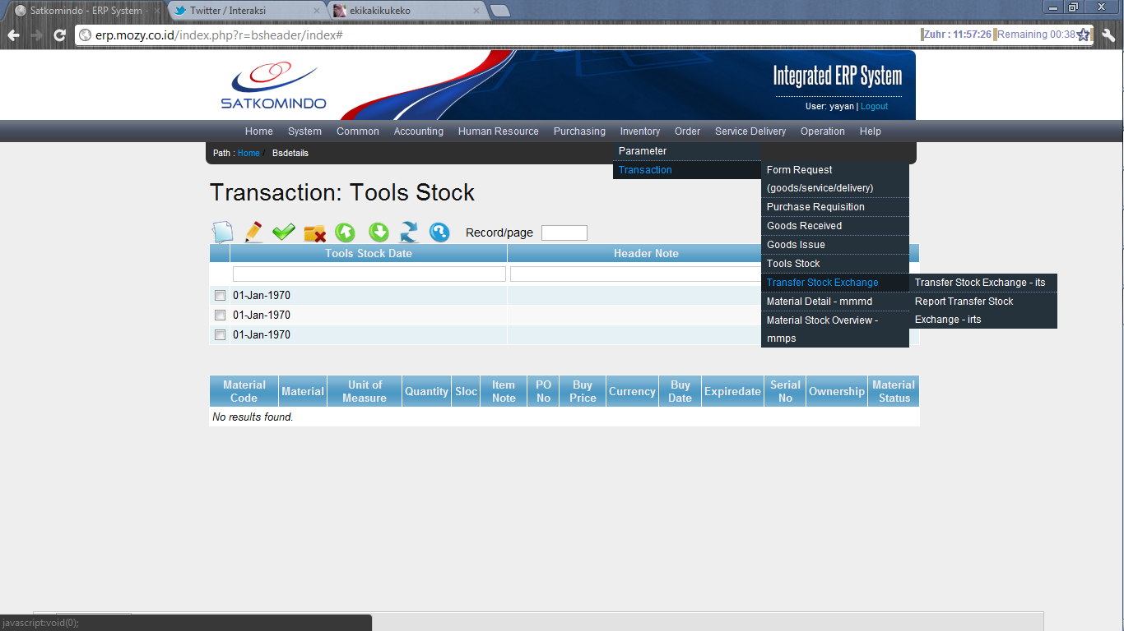

Gambar 9. Sub Modul Transfer Stock Exchange

* + - * + Transfer Stock Exchange

Modul ini digunakan untuk memasukkan transaksi transfer barang antar gudang.

* + - * + Report Transfer Stock Exchange

Modul ini berisi data-data yang telah diinput dan di *approve* pada modul sebelumnya, yang kemudian dapat di *download* oleh user.

* Material Detail

Sub modul ini digunakan untuk melengkapi data material master sebelumnya yang telah diinput oleh user.

* Material Stock Over View

Sub modul ini digunakan untuk melihat stock barang yang ada di gudang.

PETUNJUK PENGGUNAAN

1. *Storage Location*

Untuk menyimpan data lokasi penyimpanan atau gudang, pengguna dapat melakukan langkah berikut ini :

1. Pilih modul Inventory pada menu bar aplikasi
2. Pilih menu Parameter, kemudian klik Storage Location

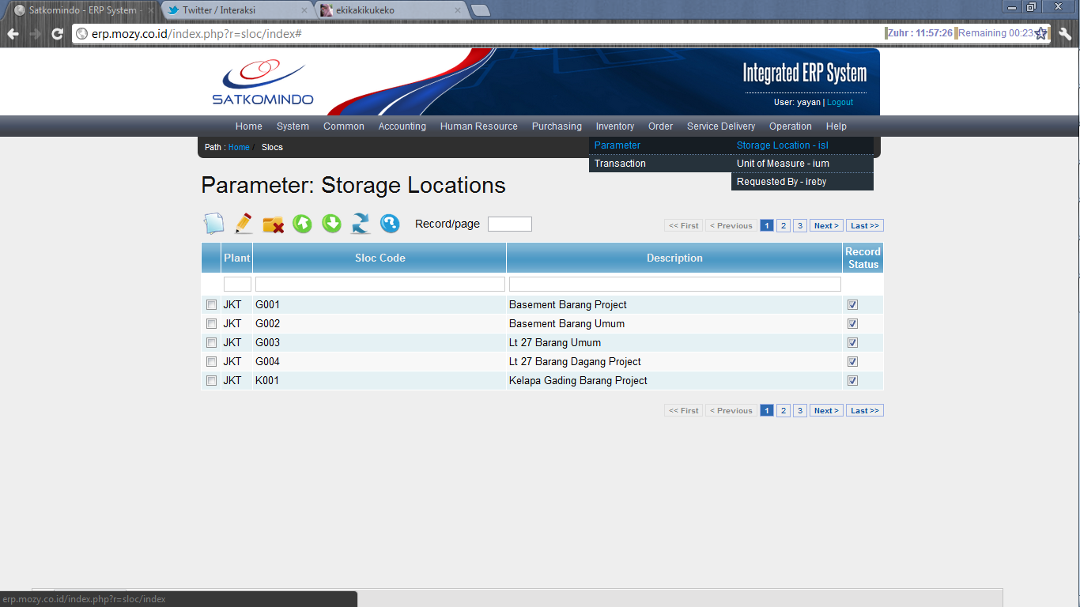

Gambar 10. Menu Storage Location

1. Maka akan muncul tampilan Storage Location seperti berikut:

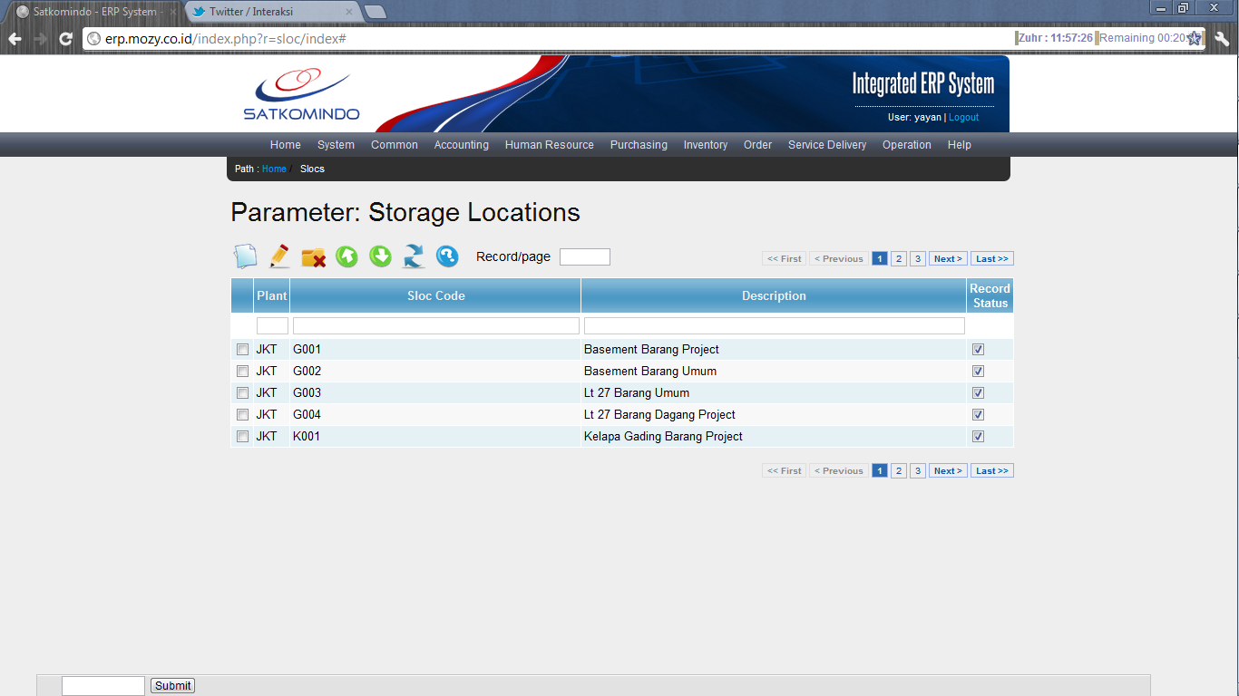

Gambar 11. Storage Location List

1. Untuk merubah jumlah record yang akan tampil pada layar, masukkan jumlah record pada textbox Record/page seperti yang telah ditunjukkan pada gambar di atas.

* **Membuat Storage Location baru**

1. Untuk membuat lokasi gudang yang baru, maka pilih icon **
2. Setelah menekan icon create new, maka akan muncul layar create new sloc seperti berikut:

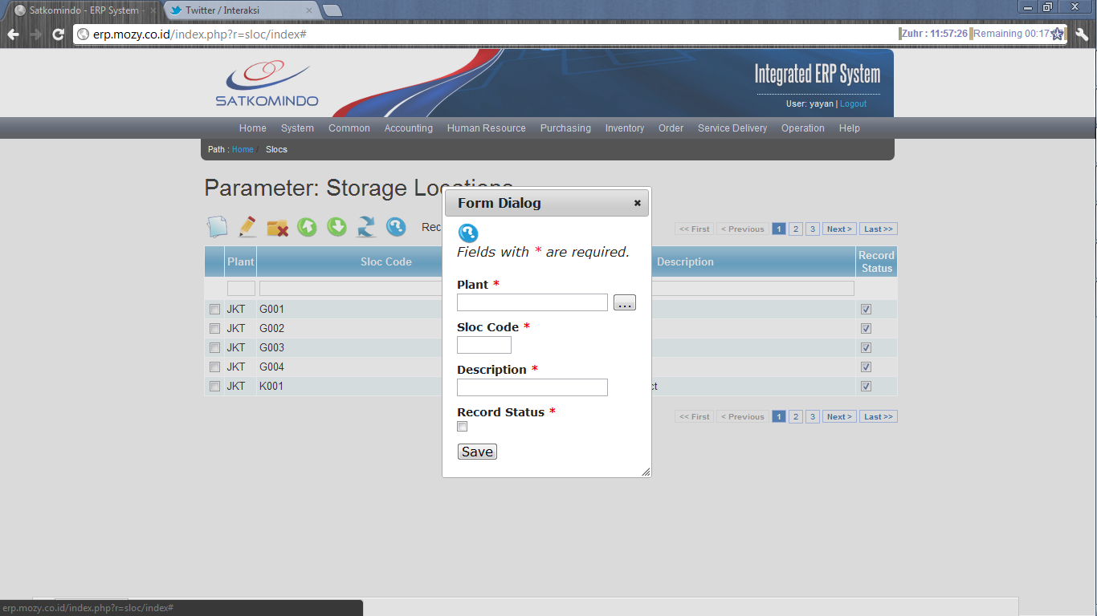

Gambar 12. Storage Location Create

1. Icon ** digunakan untuk membantu user mengetahui field yang harus diisi
2. Plant digunakan untuk memilih nama plant atau lokasi
3. Sloc Code digunakan untuk menginput kode lokasi gudang
4. Description digunakan untuk menginput keterangan lokasi gudang
5. Record Status di*check* apabila status lokasi gudang akan diaktifkan
6. Klik Save jika semua field telah diisi dengan benar

* **Merubah Storage Location**

1. Untuk merubah atau meng*update* lokasi gudang yang sudah ada, pertama-tama pilih lokasi gudang mana yang akan di*update* seperti pada gambar berikut:

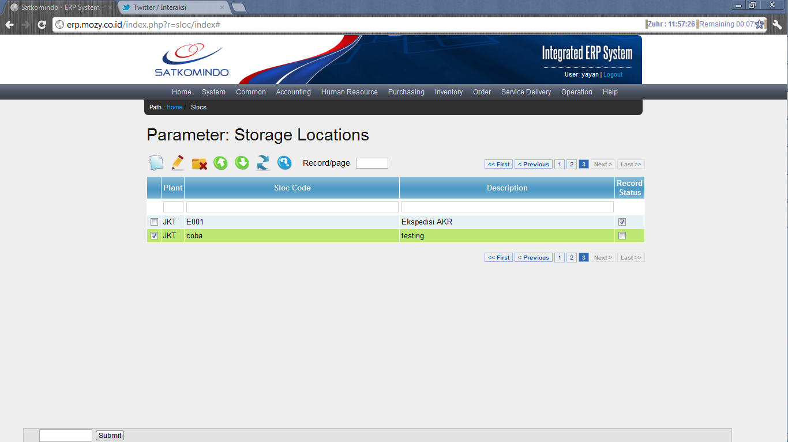

Gambar 13. Storage Location Detail

1. Kemudian pilih icon  untuk merubah data lokasi yang sudah dipilih sebelumnya.
2. Setelah menekan icon edit, maka akan muncul layar edit seperti pada gambar berikut:

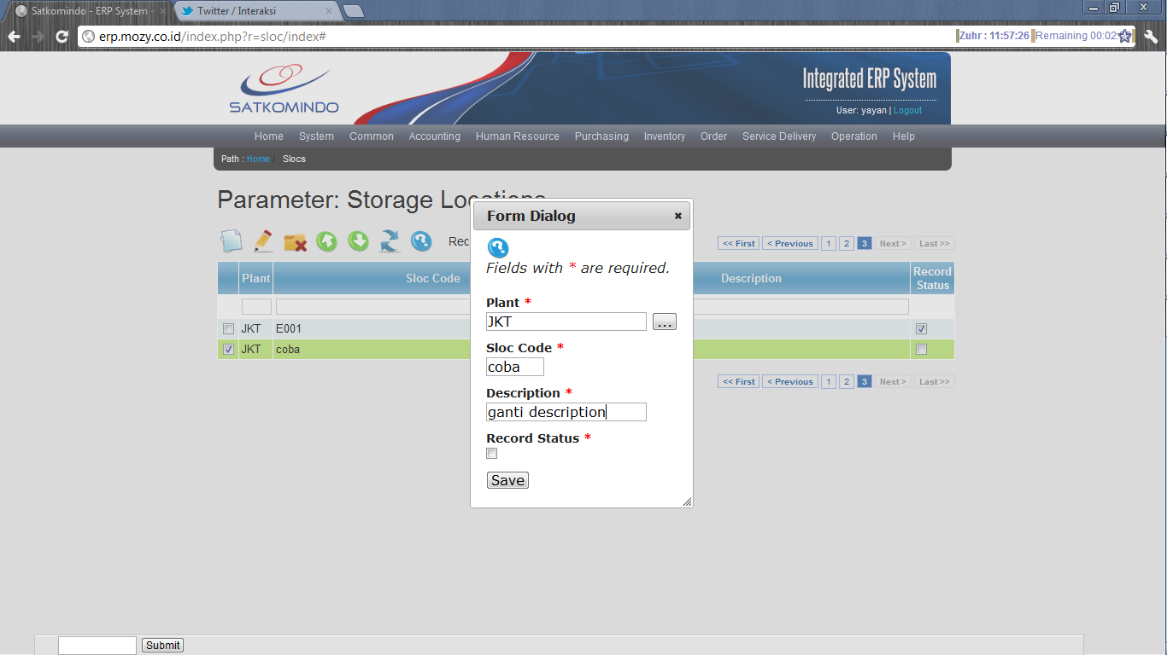

Gambar 14. Storage Location Edit

1. Setelah data yang ingin dirubah telah diganti, klik save untuk menyimpan data yang telah dirubah.
   * **Mengganti status aktif**
2. Untuk mengganti status record pada data menjadi tidak aktif, pertama-tama pilih data yang akan di-nonaktif-kan seperti pada saat akan mengedit data
3. Pilih icon ** , maka status secara otomatis akan berubah menjadi tidak aktif
   * **Upload Data Storage Location**
4. Untuk meng-upload data, kita perlu memperhatikan juga data yang akan di-upload. Data yang akan di-upload harus file yang berformat CSV
5. Jika file sudah memiliki format CSV, klik icon 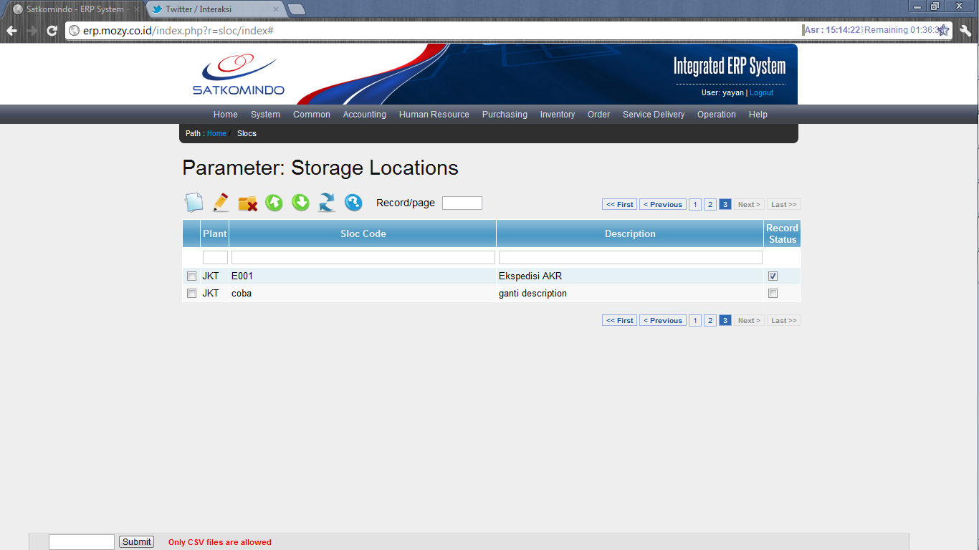untuk upload data
6. Setelah memilih icon upload, maka akan muncul layar untuk memilih file seperti berikut:

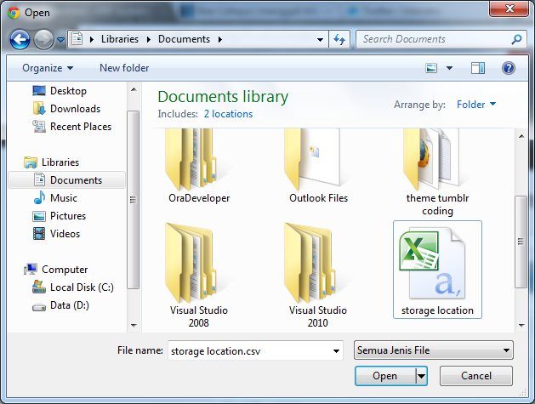

Gambar 15. Storage Location Upload

1. Pilih file yang akan di-upload dengan format fiel CSV, kemudian klik open. Maka secara otomatis file telah masuk ke modul sloc
   * **Download Data Storage Location**
2. Klik icon  untuk download data lokasi gudang dalam format file PDF
   * **Refresh & Help**
3. Klik icon  untuk me-refresh aplikasi
4. Klik icon  untuk mendapatkan keterangan modul yang sedang digunakan
5. **Unit of Measure**

Untuk memasukkan data satuan, langkah-langkahnya adalah sebagai berikut :

1. Pilih modul Inventory pada menu bar ERP SATKOMINDO
2. Pilih menu Parameter, kemudian klik Unit of Measure

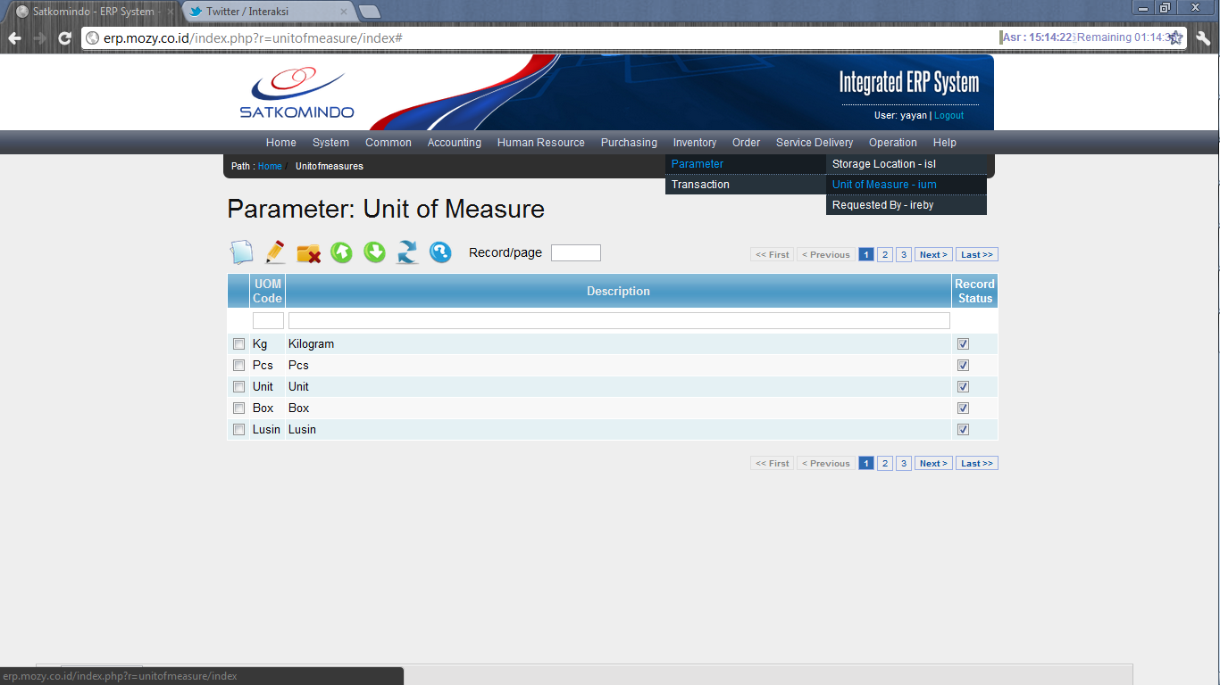

Gambar 16. Menu UoM

1. Maka akan muncul tampilan Unit of Measure seperti berikut:

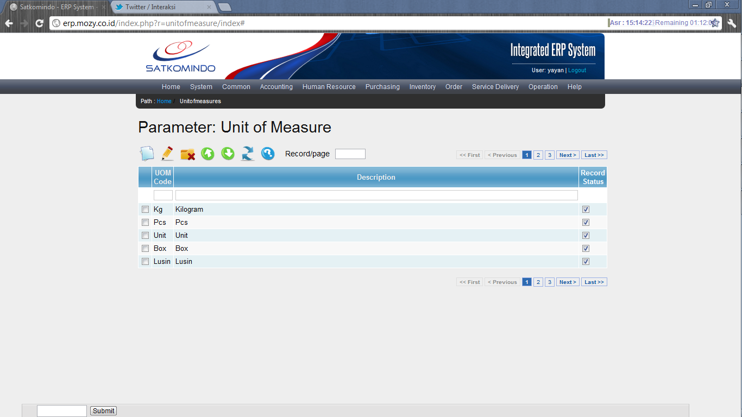

Gambar 17. UoM List

1. Untuk merubah jumlah record yang akan tampil pada layar, masukkan jumlah record pada textbox Record/page seperti yang telah ditunjukkan pada gambar di atas
   * **Membuat Unit of Measure baru**
2. Untuk membuat data satuan yang baru, maka pilih icon **
3. Setelah menekan icon create new, maka akan muncul layar create new UoM seperti berikut:

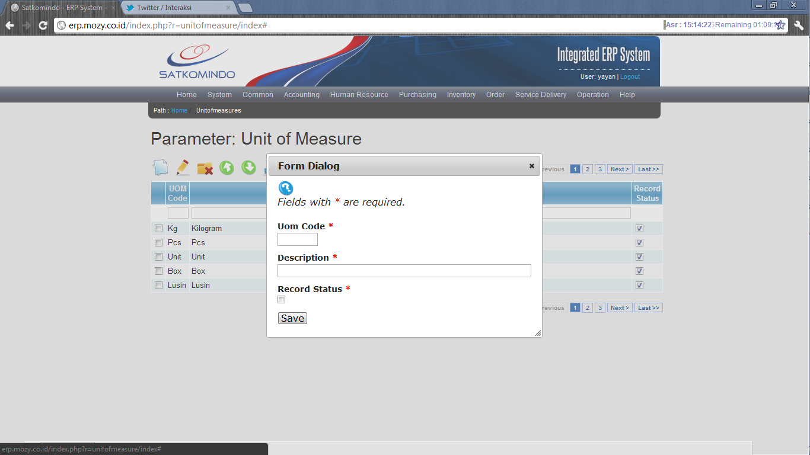

Gambar 18. UoM Create

1. Icon ** digunakan untuk membantu user mengetahui field yang harus diisi
2. UoM Code digunakan untuk memasukkan kode data satuan
3. Description digunakan untuk menginput keterangan kode data satuan
4. Record Status di*check* apabila status data satuan akan diaktifkan
5. Klik Save jika semua field telah diisi dengan benar
   * **Merubah Unit of Measure**
6. Untuk merubah atau meng*update* data satuan yang sudah ada, pertama-tama pilih data satuan mana yang akan di*update* seperti pada gambar berikut:

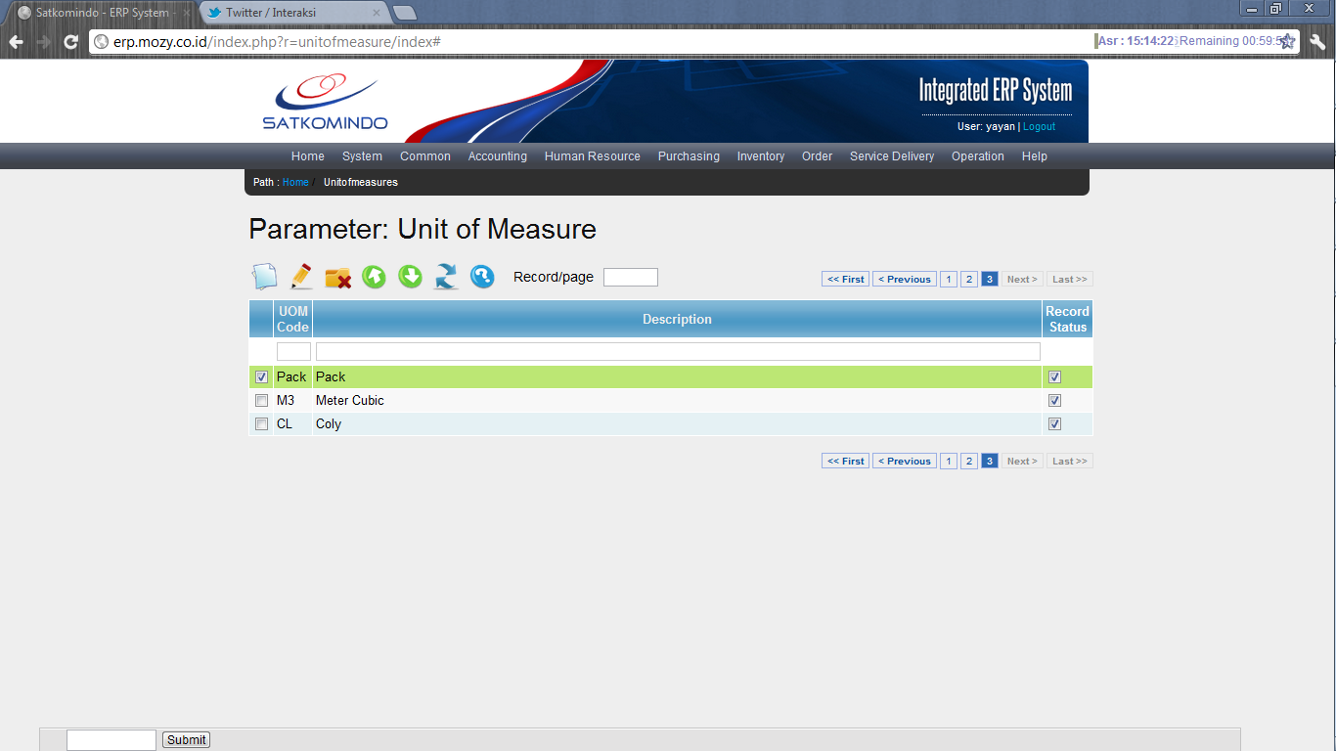

Gambar 19. UoM Detail

1. Kemudian pilih icon  untuk merubah data satuan yang sudah dipilih sebelumnya.
2. Setelah menekan icon edit, maka akan muncul layar edit seperti pada gambar berikut:

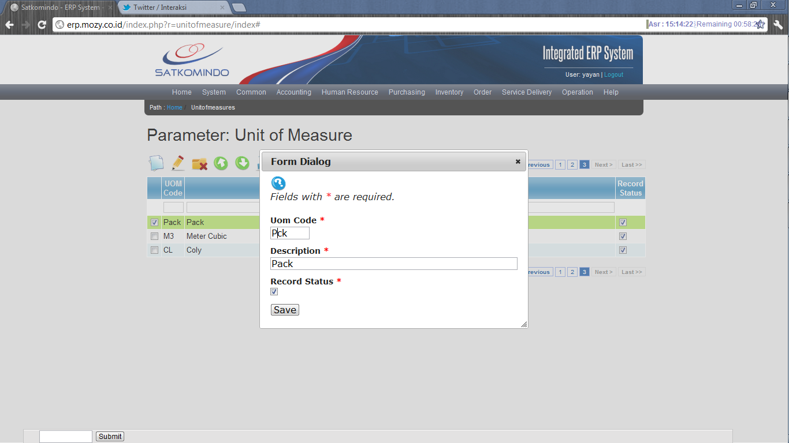

Gambar 20. UoM Edit

1. Setelah data yang ingin dirubah telah diganti, klik save untuk menyimpan data yang telah dirubah
   * **Mengganti status aktif**
2. Untuk mengganti status record pada data menjadi tidak aktif, pertama-tama pilih data yang akan di-nonaktif-kan seperti pada saat akan mengedit data
3. Pilih icon ** , maka status secara otomatis akan berubah menjadi tidak aktif
   * **Upload Data Unit of Measure**
4. Untuk meng-upload data, kita perlu memperhatikan juga data yang akan di-upload. Data yang akan di-upload harus file yang berformat CSV
5. Jika file sudah memiliki format CSV, klik icon untuk upload data
6. Setelah memilih icon upload, maka akan muncul layar untuk memilih file seperti berikut:

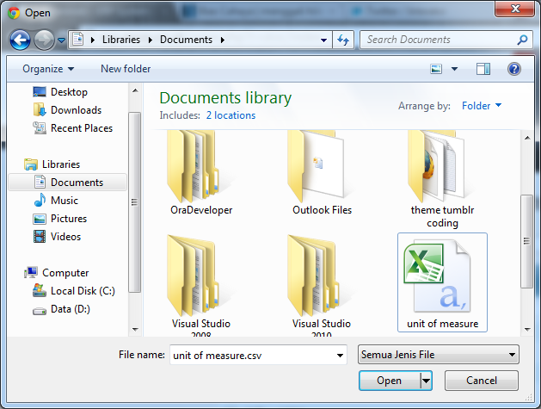

Gambar 21. UoM Upload

1. Pilih file yang akan di-upload dengan format fiel CSV, kemudian klik open. Maka secara otomatis file telah masuk ke modul UoM
   * **Download Data Unit of Measure**
2. Klik icon  untuk download data satuan dalam format file PDF
   * **Refresh & Help**
3. Klik icon  untuk me-refresh aplikasi
4. Klik icon  untuk mendapatkan keterangan modul yang sedang digunakan
5. **Requested By**

Untuk membuat daftar orang-orang diperbolehkan membuat purchase requisition, langkah-langkahnya adalah sebagai berikut :

1. Pilih modul Inventory pada menu bar ERP SATKOMINDO
2. Pilih menu Parameter, kemudian klik Requested By

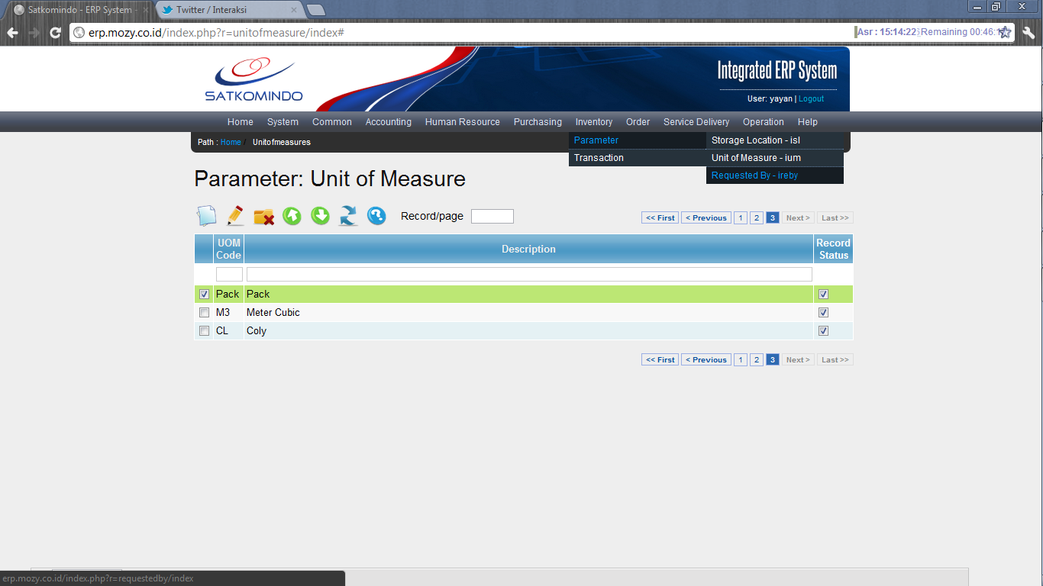

Gambar 22. Menu Requested By

1. Maka akan muncul tampilan Requested By seperti berikut:

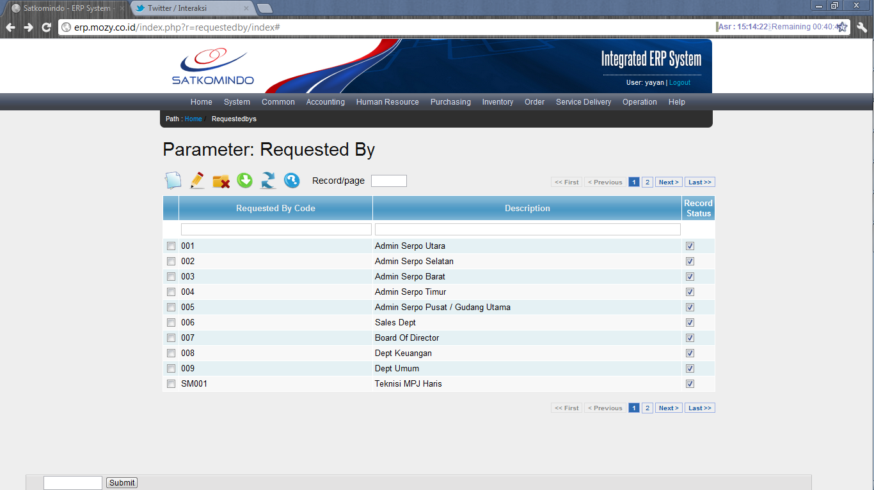

Gambar 23. Requested By List

1. Untuk merubah jumlah record yang akan tampil pada layar, masukkan jumlah record pada textbox Record/page seperti yang telah ditunjukkan pada gambar di atas
   * **Membuat Requested By baru**
2. Untuk membuat daftar request yang baru, maka pilih icon **
3. Setelah menekan icon create new, maka akan muncul layar create new Requested By seperti berikut:

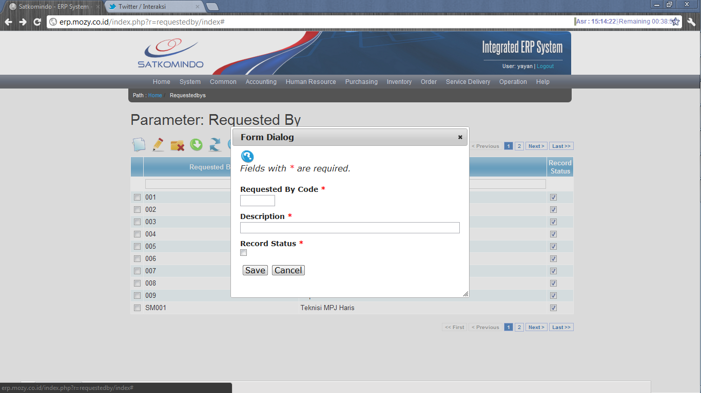

Gambar 24. Requested By Create

1. Icon ** digunakan untuk membantu user mengetahui field yang harus diisi
2. Requested By Code digunakan untuk memasukkan kode request
3. Description digunakan untuk menginput keterangan kode request
4. Record Status di*check* apabila status data satuan akan diaktifkan
5. Klik Save jika semua field telah diisi dengan benar
6. Klik Cancel jika user ingin membatalkan membuat requested by
   * **Merubah Requested By**
7. Untuk merubah atau meng*update* daftar requested yang sudah ada, pertama-tama pilih data kode request mana yang akan di*update* seperti pada gambar berikut:

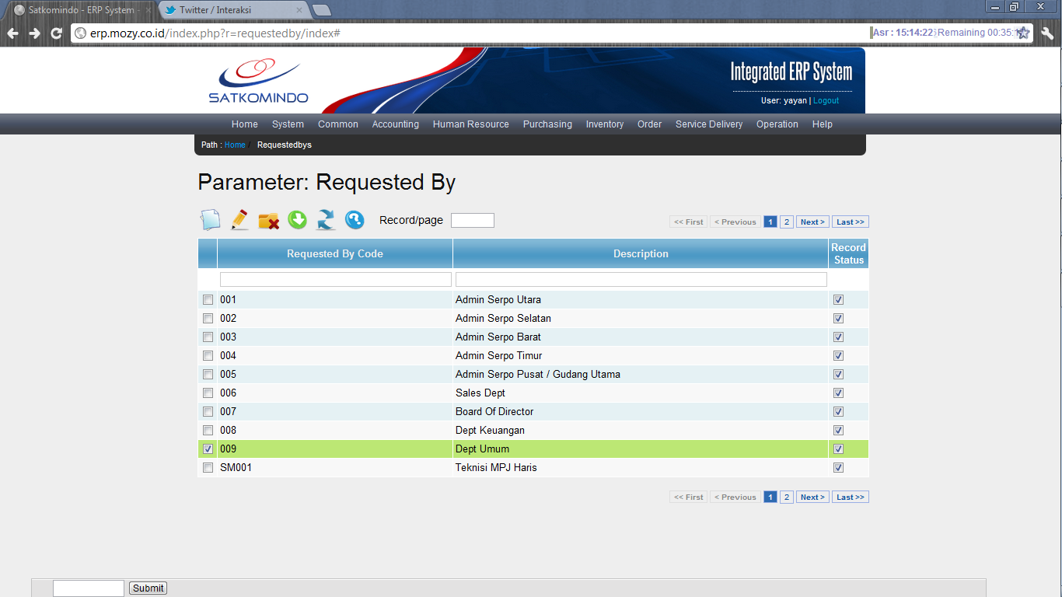

Gambar 25. Requested By Detail

1. Kemudian pilih icon  untuk merubah data kode request yang sudah dipilih sebelumnya.
2. Setelah menekan icon edit, maka akan muncul layar edit seperti pada gambar berikut:

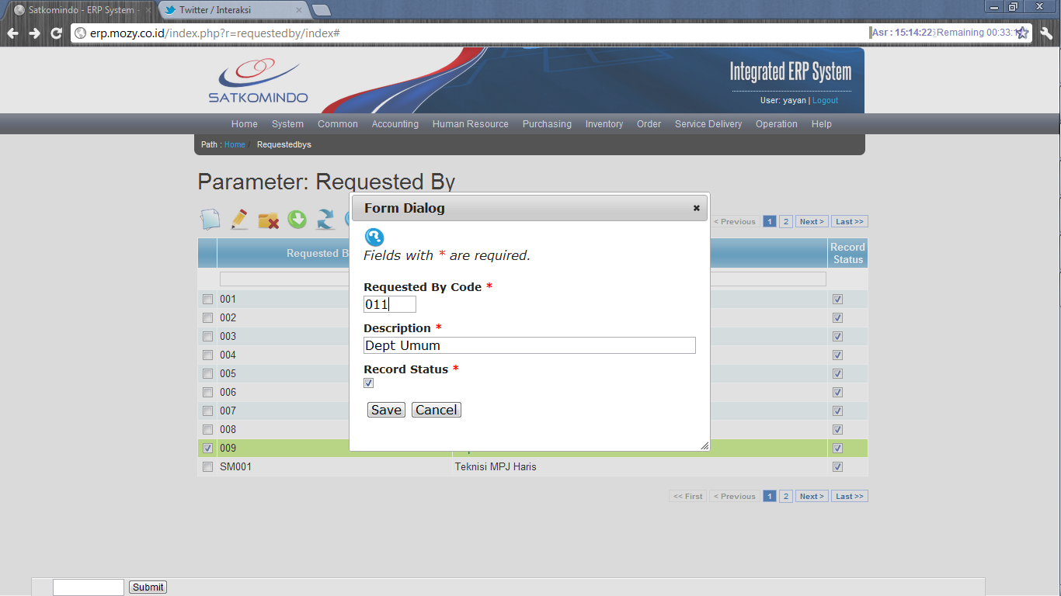

Gambar 26. Requested By Edit

1. Setelah data yang ingin dirubah telah diganti, klik save untuk menyimpan data yang telah dirubah
2. Atau jika user ingin membatalkan edit, klik Cancel untuk membatalkan edit
   * **Mengganti status aktif**
3. Untuk mengganti status record pada data menjadi tidak aktif, pertama-tama pilih data yang akan di-nonaktif-kan seperti pada saat akan mengedit data
4. Pilih icon ** , maka status secara otomatis akan berubah menjadi tidak aktif
   * **Download Data Requested By**
5. Klik icon  untuk download data daftar yang membuat permintaan dalam format file PDF
   * **Refresh & Help**
6. Klik icon  untuk me-refresh aplikasi
7. Klik icon  untuk mendapatkan keterangan modul yang sedang digunakan
8. **Form Request**

Untuk meminta barang dari gudang, langkah-langkahnya adalah sebagai berikut :

1. Pilih modul Inventory pada menu bar ERP SATKOMINDO
2. Pilih menu Transaction, kemudian pilih form request lalu klik form request - ida

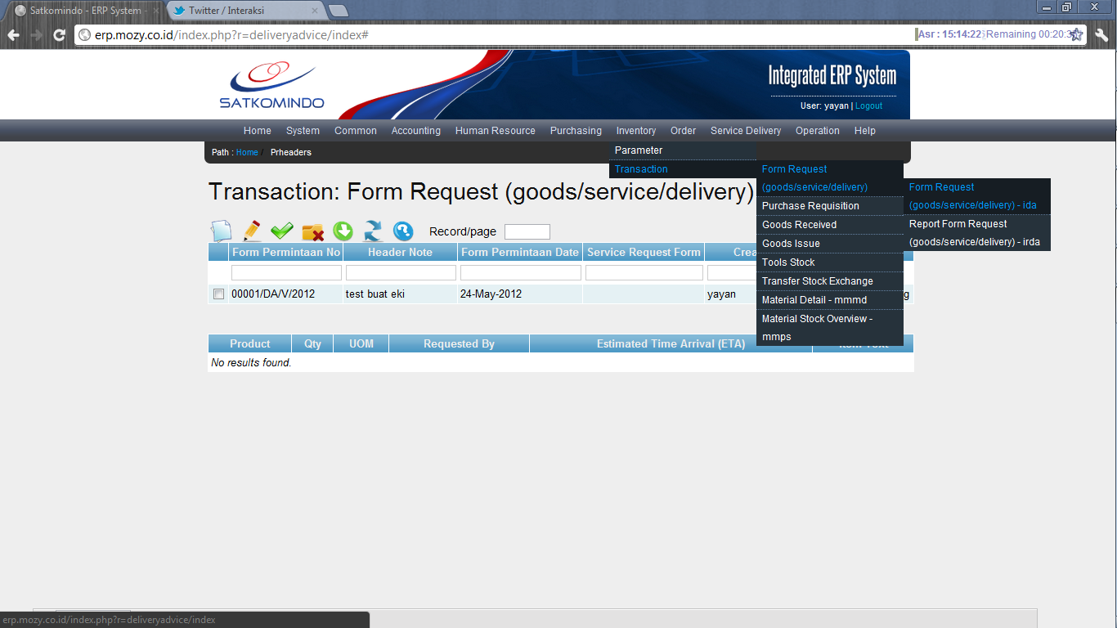

Gambar 27. Menu Form Request

1. Maka akan muncul tampilan Form Requested seperti berikut:

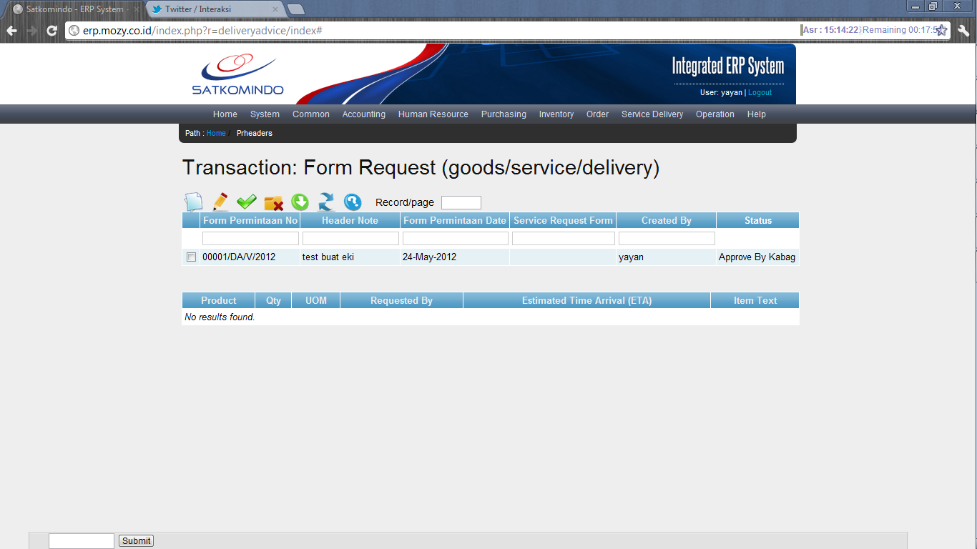

Gambar 28. Form Request List

1. Untuk merubah jumlah record yang akan tampil pada layar, masukkan jumlah record pada textbox Record/page seperti yang telah ditunjukkan pada gambar di atas
   * **Membuat Form Requested baru**
2. Untuk membuat form request yang baru, maka pilih icon **
3. Setelah menekan icon create new, maka akan muncul layar create new Form Requested seperti berikut:

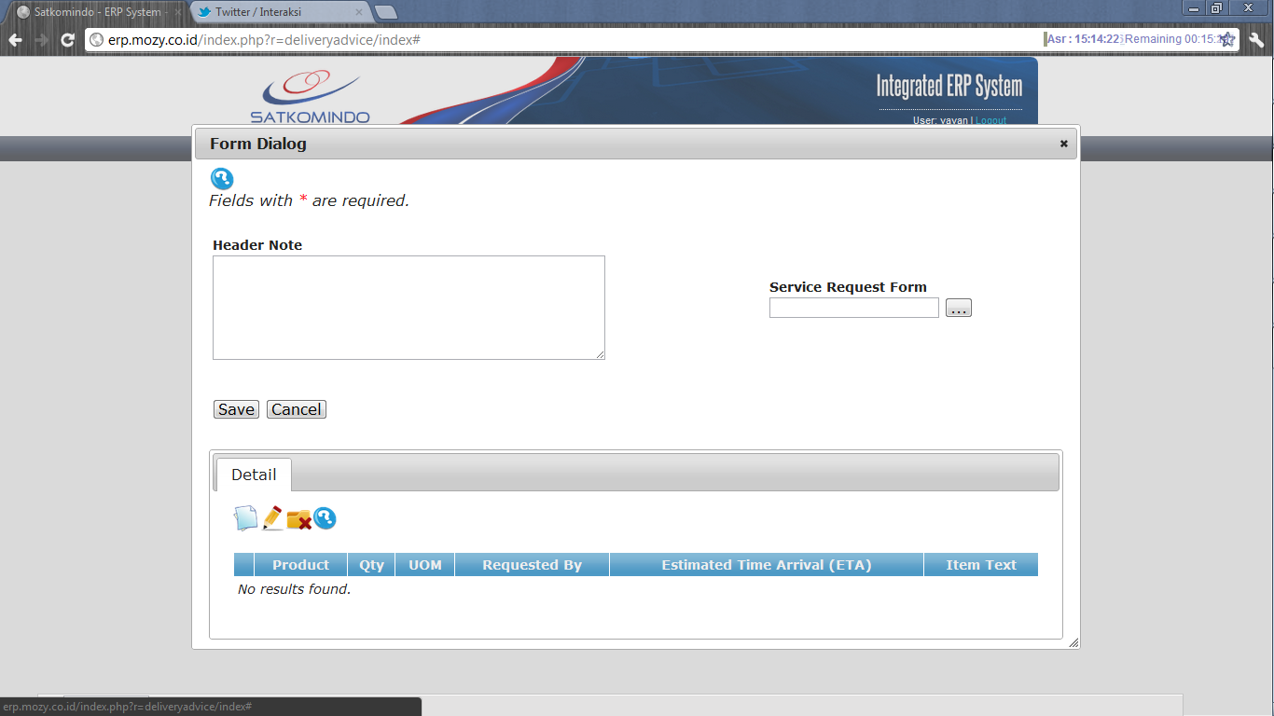

Gambar 29. Form Requested Create

1. Icon ** digunakan untuk membantu user mengetahui field yang harus diisi
2. Header Note digunakan untuk memasukkan catatan permintaan
3. Service Request Form digunakan untuk memilih nomor SRF
4. Klik icon  untuk membuat detail baru, setelah user memilih icon tersebut maka akan muncul layar seperti berikut:

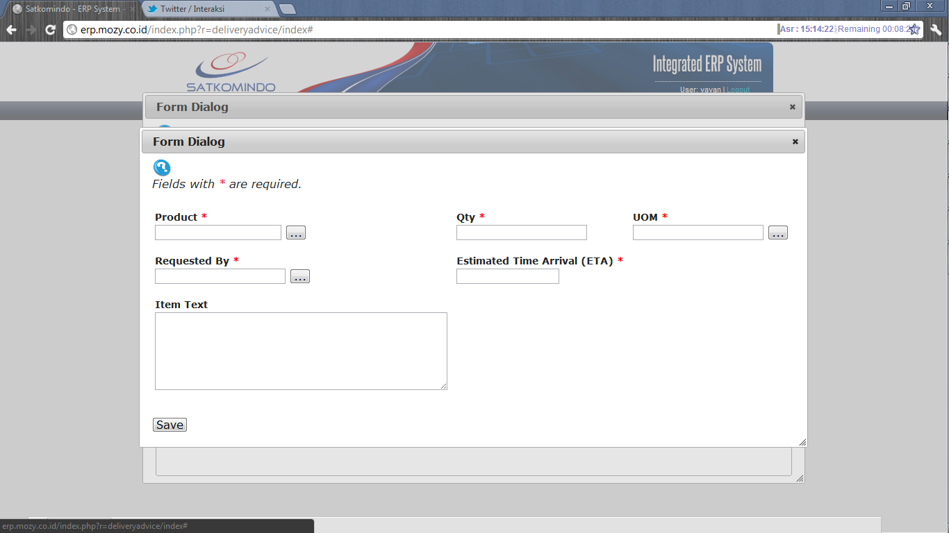

Gambar 30. Form Requested Create Detail

1. Product untuk memilih nama material
2. Qty untuk memasukkan quantity barang
3. UoM untuk memilih satuan untuk material
4. Requested By untuk memilih pihak yang meminta barang
5. ETA untuk memasukkan tanggal perkiraan barang datang
6. Item Text untuk memasukkan keterangan detail barang
7. Klik save untuk menyimpan data yang telah diisi
8. Untuk merubah data detail yang telah dibuat, user dapat memilih icon 
9. Untuk menghapus data detail, user dapat memilih icon 
10. Klik Save jika semua field telah diisi dengan benar
11. Klik Cancel jika user ingin membatalkan membuat form request
    * **Merubah Form Requested**
12. Untuk merubah atau meng*update* data request yang sudah ada, pertama-tama pilih data request mana yang akan di*update* seperti pada gambar berikut:

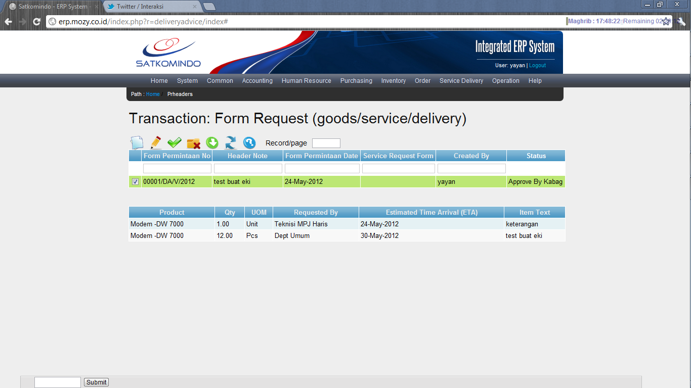

Gambar 31. Form Requested Detail

1. Kemudian pilih icon  untuk merubah data request yang sudah dipilih sebelumnya.
2. Setelah menekan icon edit, maka akan muncul layar edit seperti pada gambar berikut:

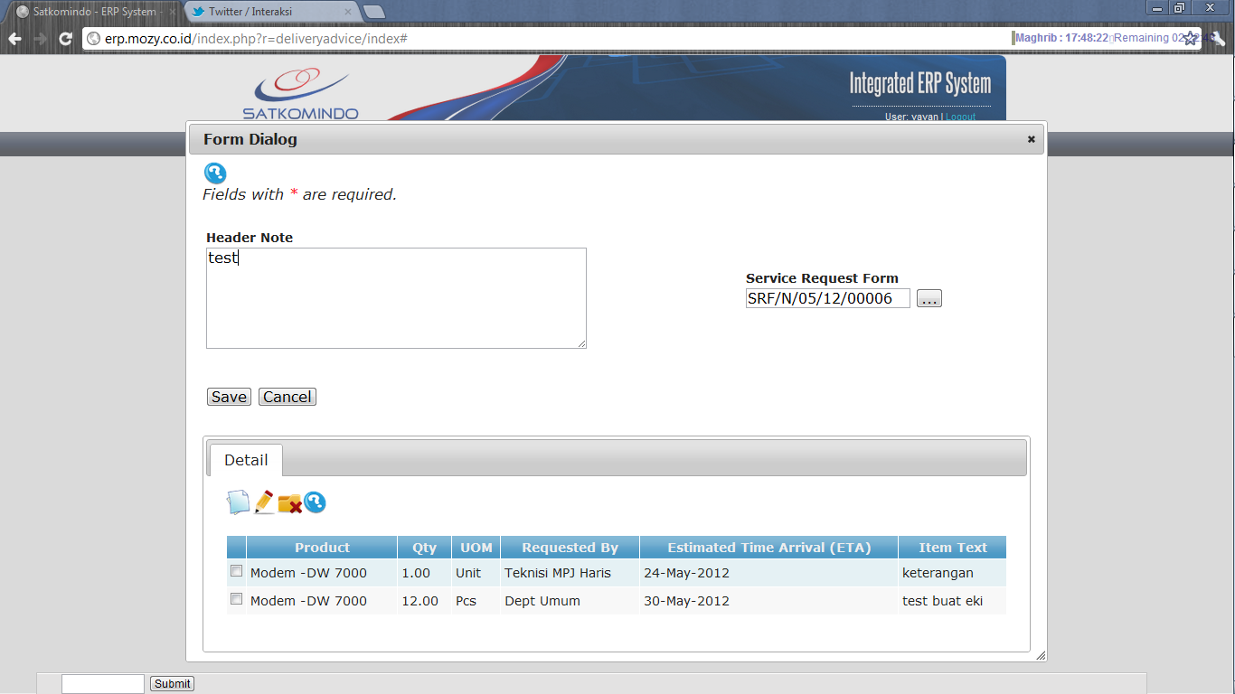

Gambar 32. Form Request Create

1. Setelah data yang ingin dirubah telah diganti, klik save untuk menyimpan data yang telah dirubah
2. Atau jika user ingin membatalkan edit, klik Cancel untuk membatalkan edit
   * **Approve data Form Request**
3. Pilih form yang akan diapprove seperti saat user akan melakukan edit
4. Klik icon 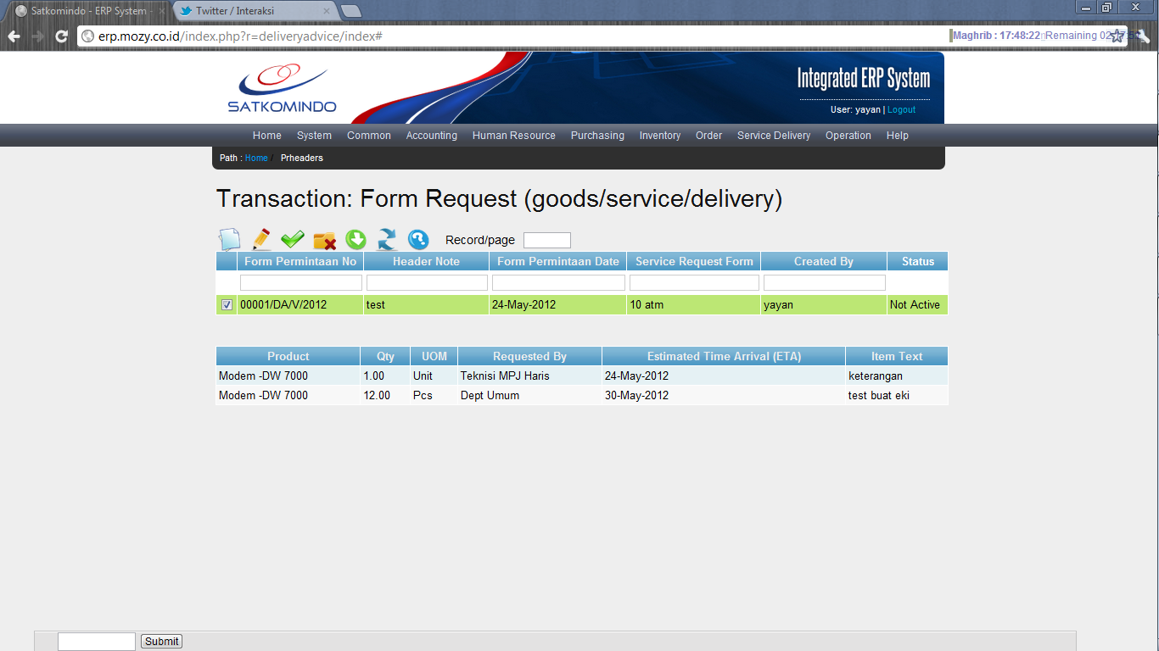untuk melakukan approve kepada atasan. Tunggu hingga atasan menyetujui, jika atasan menyetujui maka status sudah aktif
   * **Mengganti status aktif**
5. Untuk mengganti status record pada data menjadi tidak aktif, pertama-tama pilih data yang akan di-nonaktif-kan seperti pada saat akan mengedit data
6. Pilih icon ** , maka status secara otomatis akan berubah menjadi tidak aktif
   * **Download Data Form Requested**
7. Klik icon  untuk download data form request dalam format file PDF
   * **Refresh & Help**
8. Klik icon  untuk me-refresh aplikasi
9. Klik icon  untuk mendapatkan keterangan modul yang sedang digunakan
10. **Report Form Request**

Untuk melihat laporan form request, langkah-langkahnya adalah sebagai berikut :

1. Pilih modul Inventory pada menu bar ERP SATKOMINDO
2. Pilih menu Transaction, kemudian pilih form request lalu klik report form request

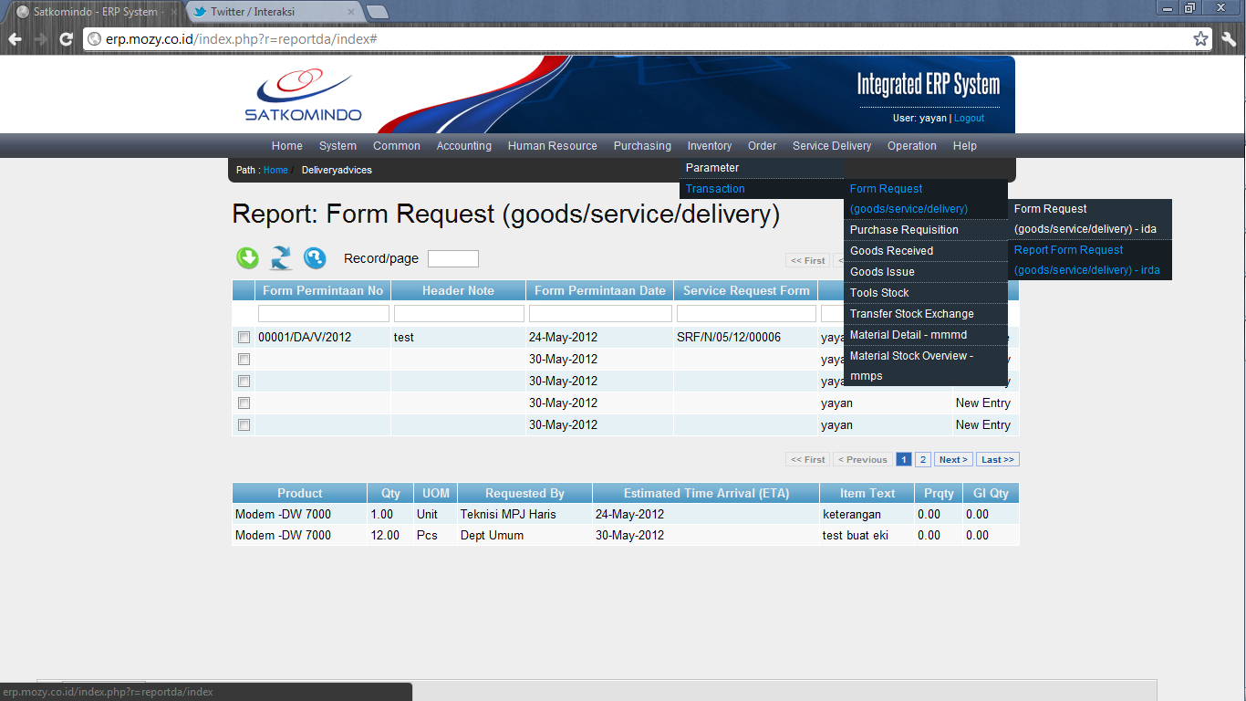

Gambar 33. Menu Report Form Request

1. Maka akan muncul tampilan Report Form Requeste seperti berikut:

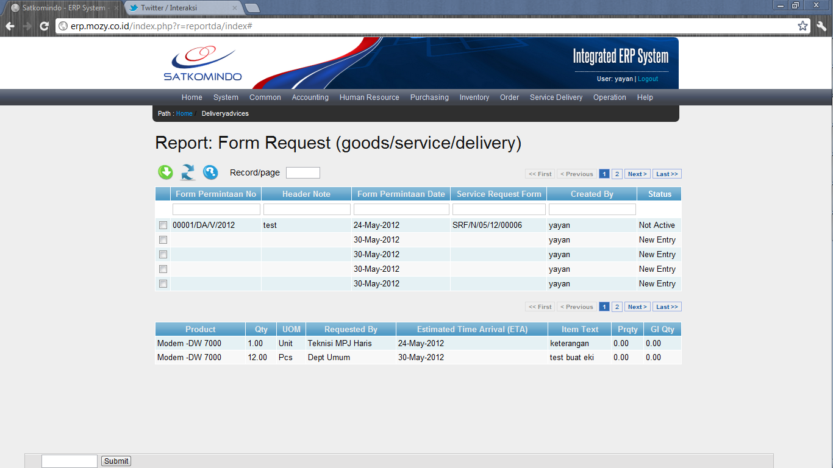

Gambar 34. Report Form Request List

1. Untuk merubah jumlah record yang akan tampil pada layar, masukkan jumlah record pada textbox Record/page seperti yang telah ditunjukkan pada gambar di atas
   * **Download Data Report Form Requested**
2. Klik icon  untuk download form request dalam format file PDF
   * **Refresh & Help**
3. Klik icon  untuk me-refresh aplikasi
4. Klik icon  untuk mendapatkan keterangan modul yang sedang digunakan
5. **Purchase Requisition**

Untuk memasukkan form request saat barang yang diinginkan di gudang tidak ada, langkah-langkahnya adalah sebagai berikut :

1. Pilih modul Inventory pada menu bar ERP SATKOMINDO
2. Pilih menu Transaction, kemudian pilih purchase requisition lalu klik purchase requisition - ipr

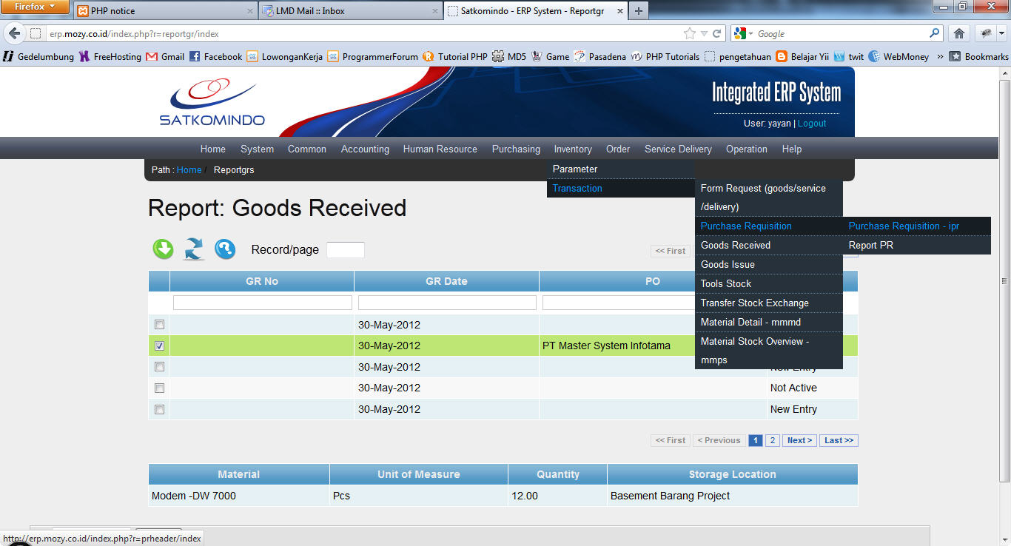

Gambar 35. Menu Purchase Requisition

1. Maka akan muncul tampilan Purchase Requisition seperti berikut:

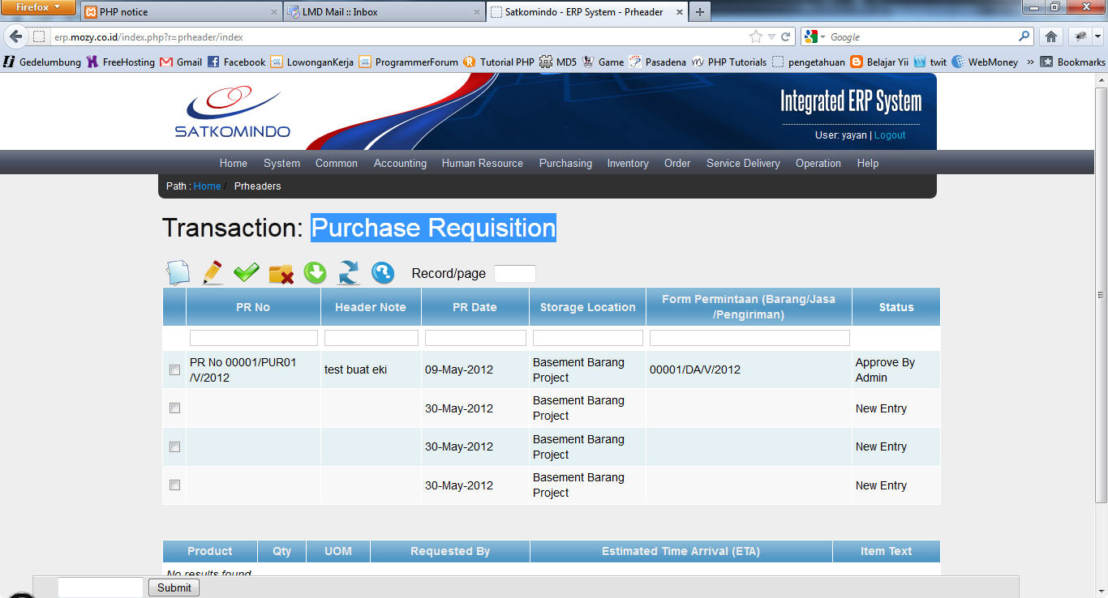

Gambar 36. Purchase Requisition List

1. Untuk merubah jumlah record yang akan tampil pada layar, masukkan jumlah record pada textbox Record/page seperti yang telah ditunjukkan pada gambar di atas
   * **Membuat Purchase Requisition baru**
2. Untuk membuat purchase requisition yang baru, maka pilih icon **
3. Setelah menekan icon create new, maka akan muncul layar create new purchase requisition seperti berikut:

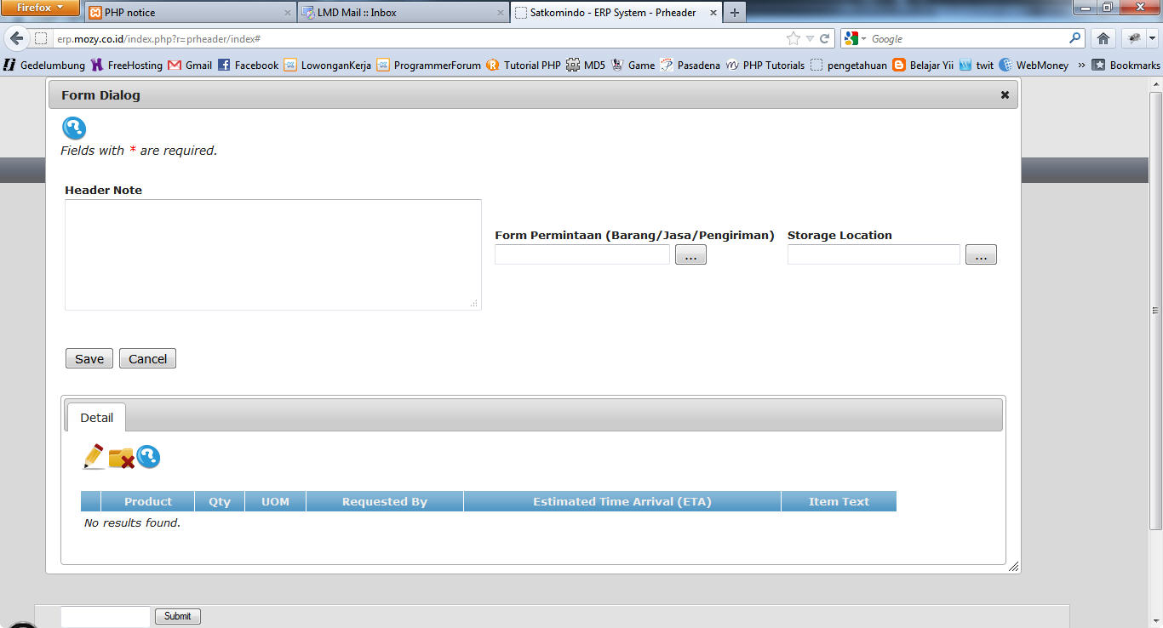

Gambar 37. Purchase Requisition Create

1. Icon ** digunakan untuk membantu user mengetahui field yang harus diisi
2. Header Note digunakan untuk memasukkan catatan purchase requisition
3. Form permintaan untuk memilih form request
4. Storage Location digunakan untuk memilih lokasi gudang yang tidak terdapat barang yang diminta
5. Untuk merubah data detail yang ada, user dapat memilih icon 
6. Untuk menghapus data detail, user dapat memilih icon 
7. Klik Save jika semua field telah diisi dengan benar
8. Klik Cancel jika user ingin membatalkan membuat request
   * **Merubah Purchase Requisition**
9. Untuk merubah atau meng*update* data request yang sudah ada, pertama-tama pilih data request mana yang akan di*update* seperti pada gambar berikut:

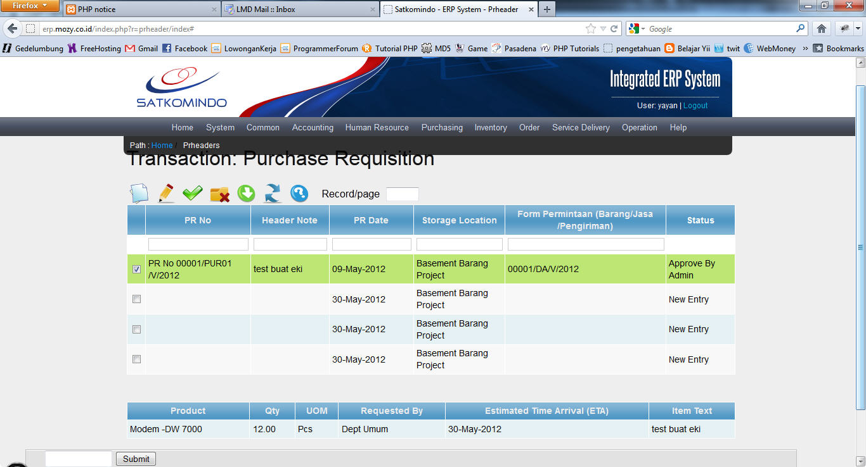

Gambar 38. Purchase Requisition Detail

1. Kemudian pilih icon  untuk merubah data request yang sudah dipilih sebelumnya.
2. Setelah menekan icon edit, maka akan muncul layar edit seperti pada gambar berikut:

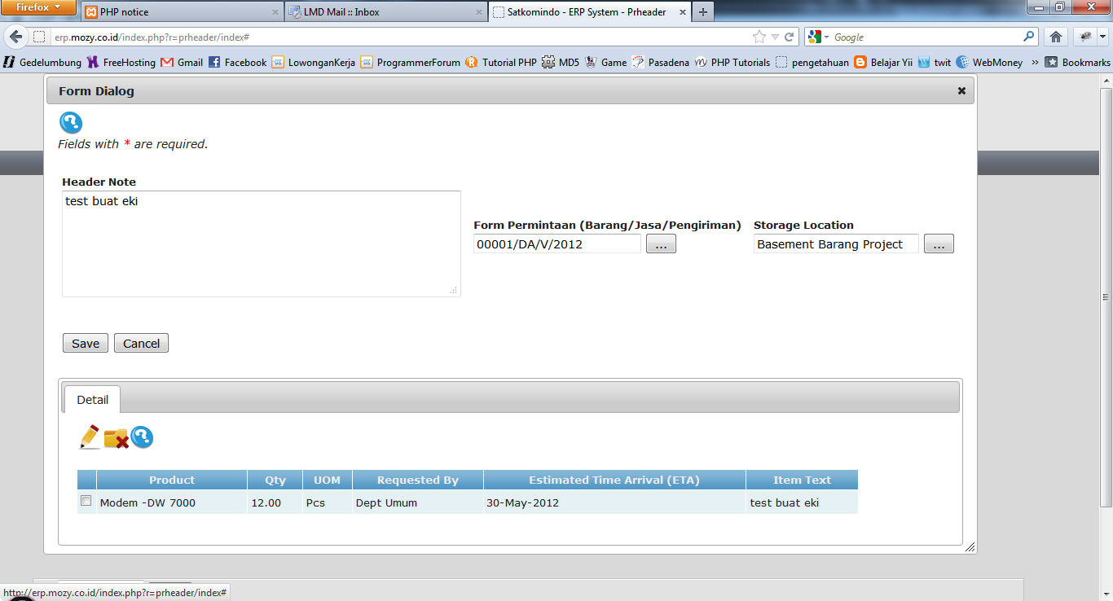

Gambar 39. Purchase Requisition Edit

1. Setelah data yang ingin dirubah telah diganti, klik save untuk menyimpan data yang telah dirubah
2. Atau jika user ingin membatalkan edit, klik Cancel untuk membatalkan edit
   * **Approve data Purchase Requisition**
3. Pilih form yang akan diapprove seperti saat user akan melakukan edit
4. Klik icon untuk melakukan approve kepada atasan. Tunggu hingga atasan menyetujui, jika atasan menyetujui maka status sudah aktif
   * **Mengganti status aktif**
5. Untuk mengganti status record pada data menjadi tidak aktif, pertama-tama pilih data yang akan di-nonaktif-kan seperti pada saat akan mengedit data
6. Pilih icon ** , maka status secara otomatis akan berubah menjadi tidak aktif
   * **Download Data Purchase Requisition**
7. Klik icon  untuk download permintaan barang di luar gudang dalam format file PDF
   * **efresh & Help**
8. Klik icon  untuk me-refresh aplikasi
9. Klik icon  untuk mendapatkan keterangan modul yang sedang digunakan
10. **Report Purchase Requisition**

Untuk melihat laporan purchase requisition, langkah-langkahnya adalah sebagai berikut :

1. Pilih modul Inventory pada menu bar ERP SATKOMINDO
2. Pilih menu Transaction, kemudian pilih purchase requisition lalu klik report purchase requisition

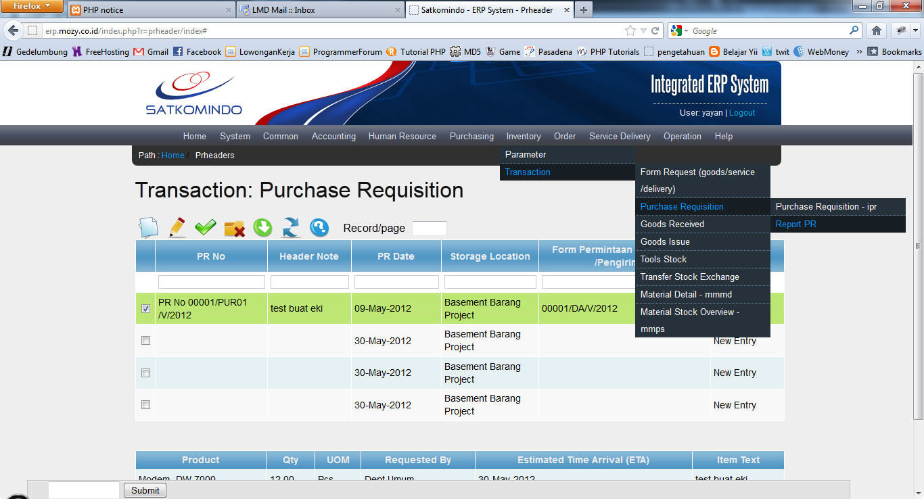

Gambar 40. Menu Report Purchase Requisition

1. Maka akan muncul tampilan Report Purchase Requisition seperti berikut:

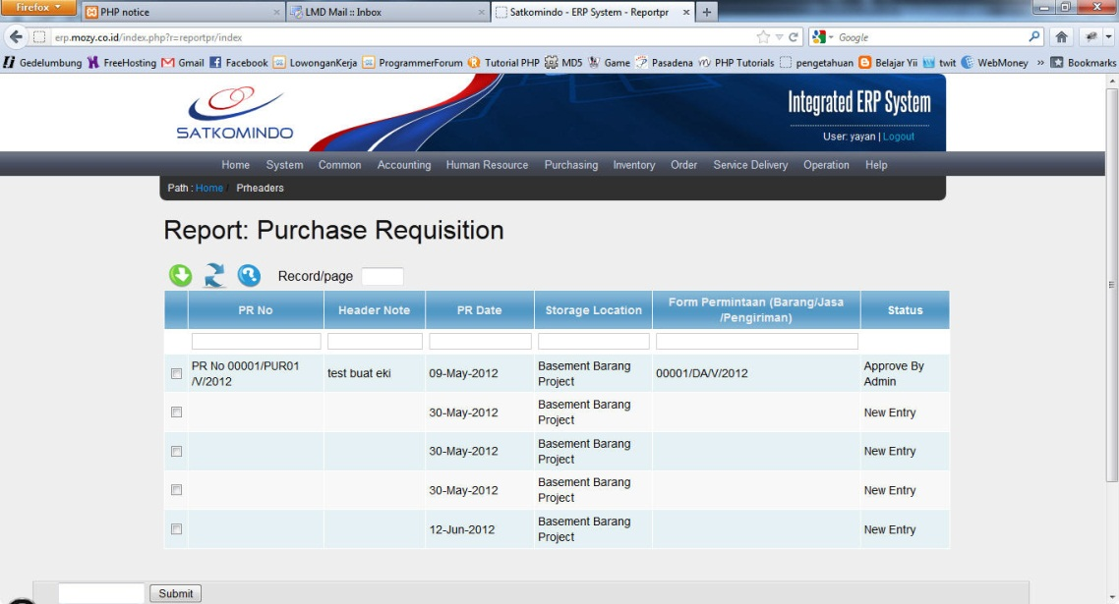

Gambar 41. Report Purchase Requisition List

1. Untuk merubah jumlah record yang akan tampil pada layar, masukkan jumlah record pada textbox Record/page seperti yang telah ditunjukkan pada gambar di atas
   * **Download Data Report Purchase Requisition**
2. Klik icon  untuk download laporan purchase requisition dalam format file PDF
   * **Refresh & Help**
3. Klik icon  untuk me-refresh aplikasi
4. Klik icon  untuk mendapatkan keterangan modul yang sedang digunakan
5. **Goods Received**

Untuk memasukkan transaksi penerimaan, penerimaan material diterima berdasarkan document Purchase Order (PO), langkah-langkahnya adalah sebagai berikut :

1. Pilih modul Inventory pada menu bar ERP SATKOMINDO
2. Pilih menu Transaction, kemudian pilih Goods Received lalu klik Goods Received

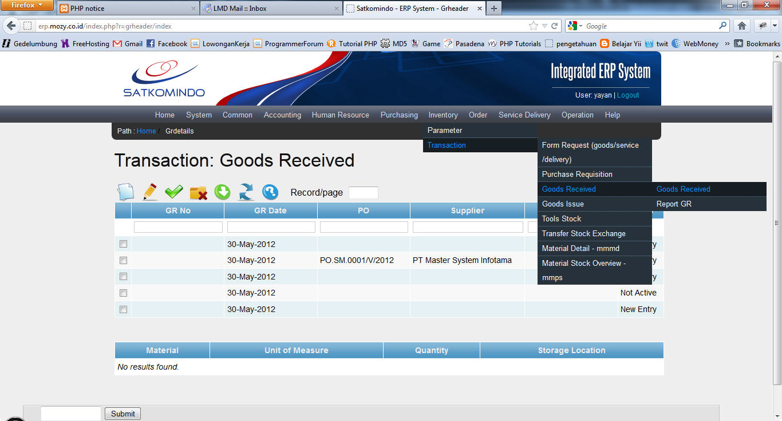

Gambar 42. Menu Goods Received

1. Maka akan muncul tampilan Goods Received seperti berikut:

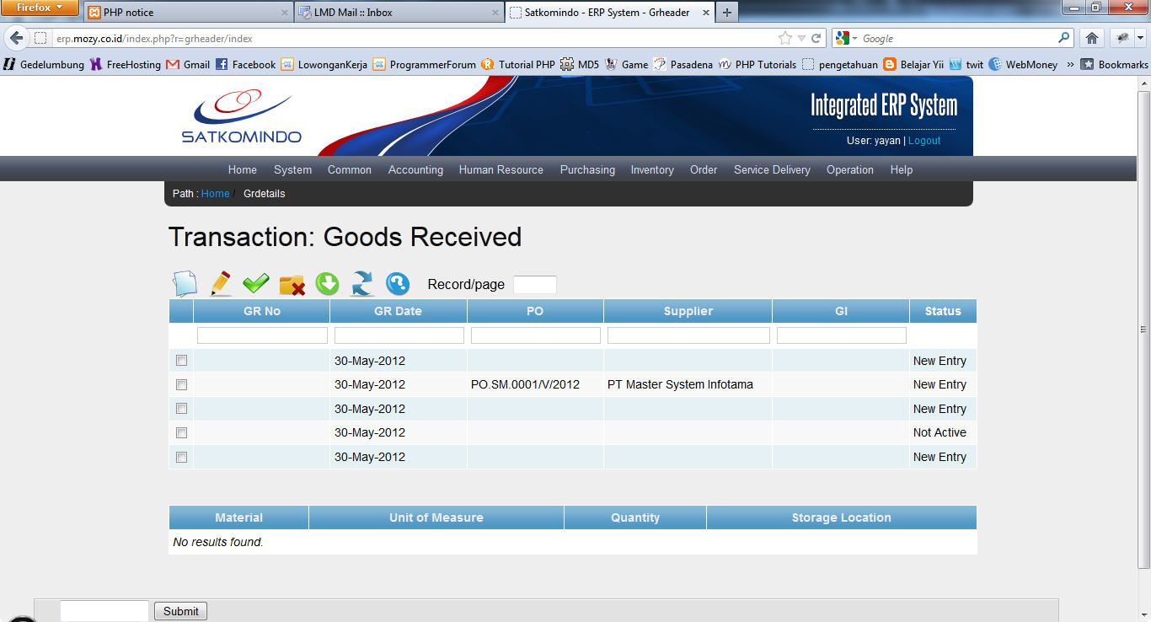

Gambar 43. Goods Received List

1. Untuk merubah jumlah record yang akan tampil pada layar, masukkan jumlah record pada textbox Record/page seperti yang telah ditunjukkan pada gambar di atas
   * **Membuat Goods Received baru**
2. Untuk membuat Goods Received yang baru, maka pilih icon **
3. Setelah menekan icon create new, maka akan muncul layar create new Goods Received seperti berikut:

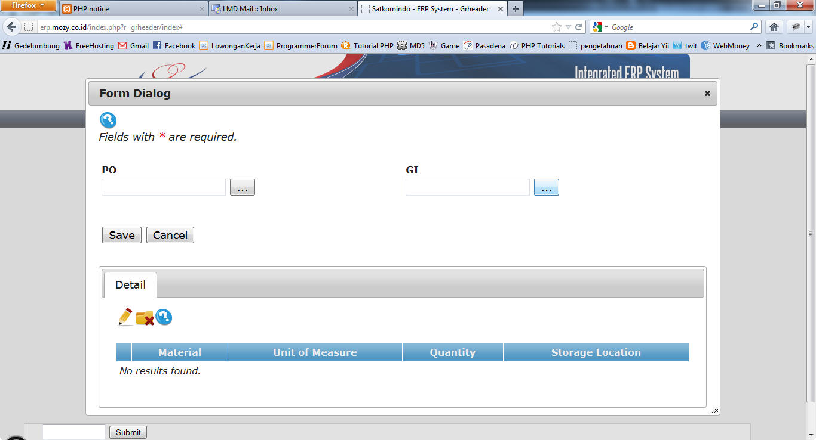

Gambar 44. Goods Received Create

1. Icon ** digunakan untuk membantu user mengetahui field yang harus diisi
2. PO digunakan untuk memilih nomor purchase order
3. GI digunakan untuk memilih goods issue
4. Untuk merubah data detail yang ada, user dapat memilih icon 
5. Untuk menghapus data detail, user dapat memilih icon 
6. Klik Save jika semua field telah diisi dengan benar
7. Klik Cancel jika user ingin membatalkan membuat goods received
   * **Merubah Goods Received**
8. Untuk merubah atau meng*update* data goods received yang sudah ada, pertama-tama pilih data goods received mana yang akan di*update* seperti pada gambar berikut:

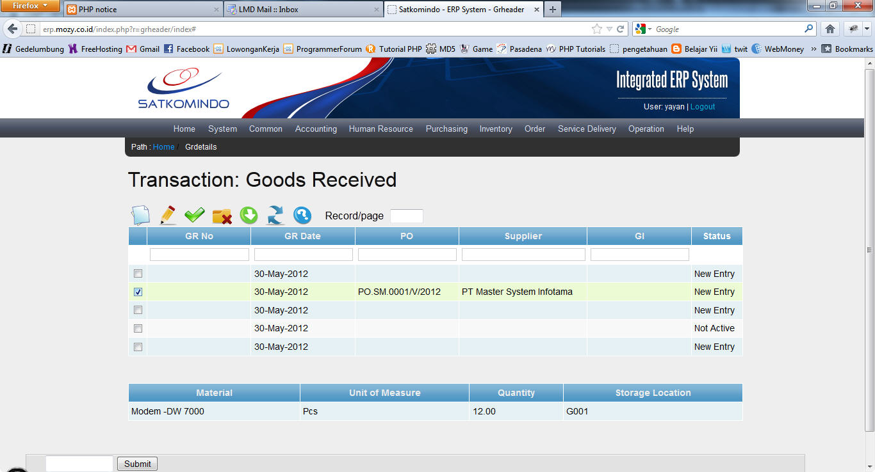

Gambar 45. Goods Received Detail

1. Kemudian pilih icon  untuk merubah data goods received yang sudah dipilih sebelumnya.
2. Setelah menekan icon edit, maka akan muncul layar edit seperti pada gambar berikut:

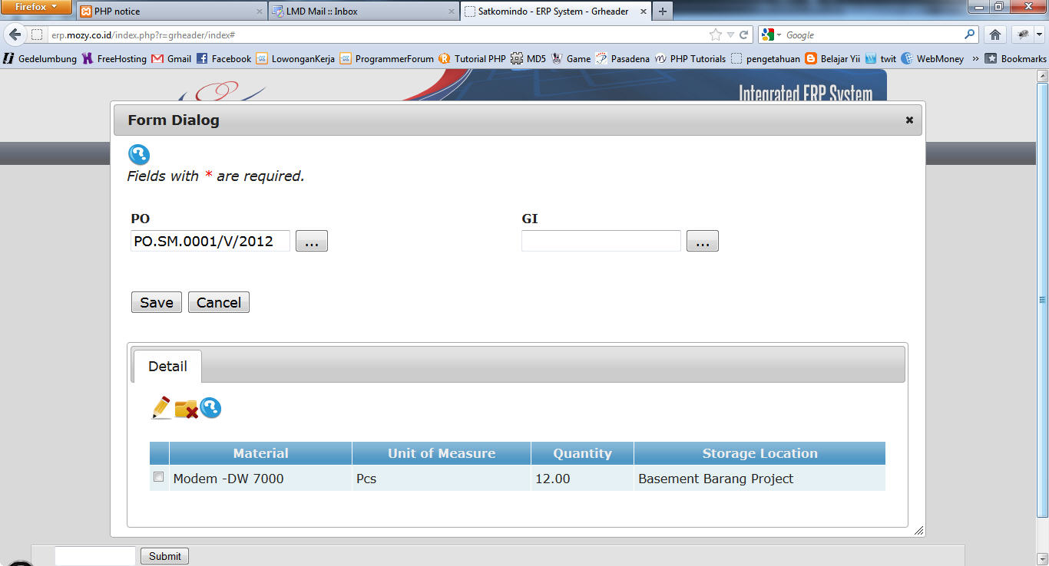

Gambar 46. Goods Received Edit

1. Setelah data yang ingin dirubah telah diganti, klik save untuk menyimpan data yang telah dirubah
2. Atau jika user ingin membatalkan edit, klik Cancel untuk membatalkan edit
   * **Approve data Goods Received**
3. Pilih form yang akan diapprove seperti saat user akan melakukan edit
4. Klik icon untuk melakukan approve kepada atasan. Tunggu hingga atasan menyetujui, jika atasan menyetujui maka status sudah aktif
   * **Mengganti status aktif**
5. Untuk mengganti status record pada data menjadi tidak aktif, pertama-tama pilih data yang akan di-nonaktif-kan seperti pada saat akan mengedit data
6. Pilih icon ** , maka status secara otomatis akan berubah menjadi tidak aktif
   * **Download Data Goods Received**
7. Klik icon  untuk download data goods received dalam format file PDF
   * **Refresh & Help**
8. Klik icon  untuk me-refresh aplikasi
9. Klik icon  untuk mendapatkan keterangan modul yang sedang digunakan
10. **Report Goods Received**

Untuk melihat laporan goods received, langkah-langkahnya adalah sebagai berikut:

1. Pilih modul Inventory pada menu bar ERP SATKOMINDO
2. Pilih menu Transaction, kemudian pilih Goods Received lalu klik Report GR

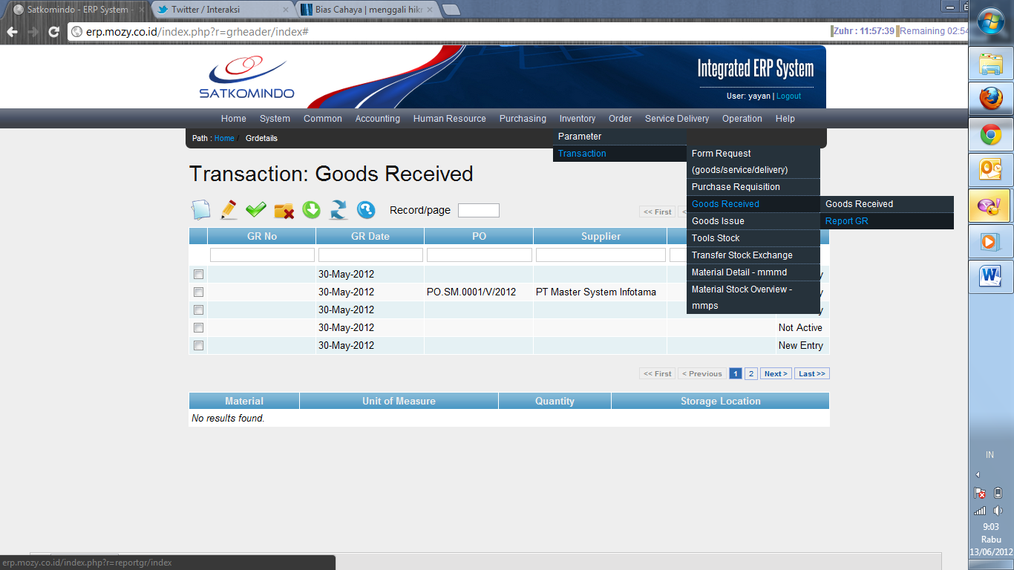

Gambar 47. Menu Report Goods Received

1. Maka akan muncul tampilan Report Goods Received seperti berikut:

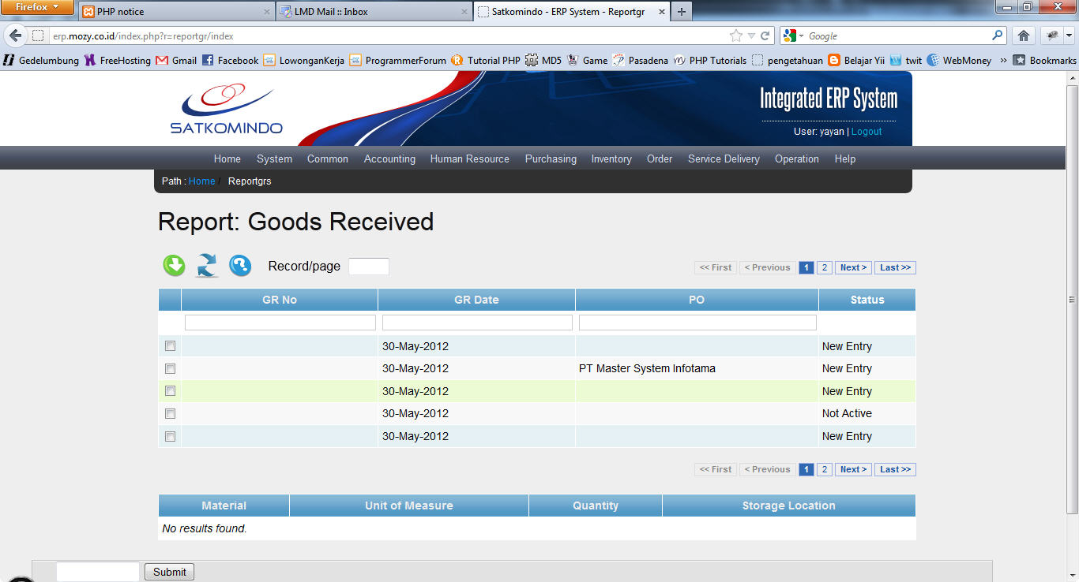

Gambar 48. Report Goods Received

1. Untuk merubah jumlah record yang akan tampil pada layar, masukkan jumlah record pada textbox Record/page seperti yang telah ditunjukkan pada gambar di atas
   * **Download Data Report Goods Received**
2. Klik icon  untuk download laporan goods received dalam format file PDF
   * **Refresh & Help**
3. Klik icon  untuk me-refresh aplikasi
4. Klik icon  untuk mendapatkan keterangan modul yang sedang digunakan
5. **Goods Issue**

Untuk mengeluarkan barang dari gudang, langkah-langkahnya adalah sebagai berikut :

1. Pilih modul Inventory pada menu bar ERP SATKOMINDO
2. Pilih menu Transaction, kemudian pilih Goods Issue lalu klik Goods Issue - igi

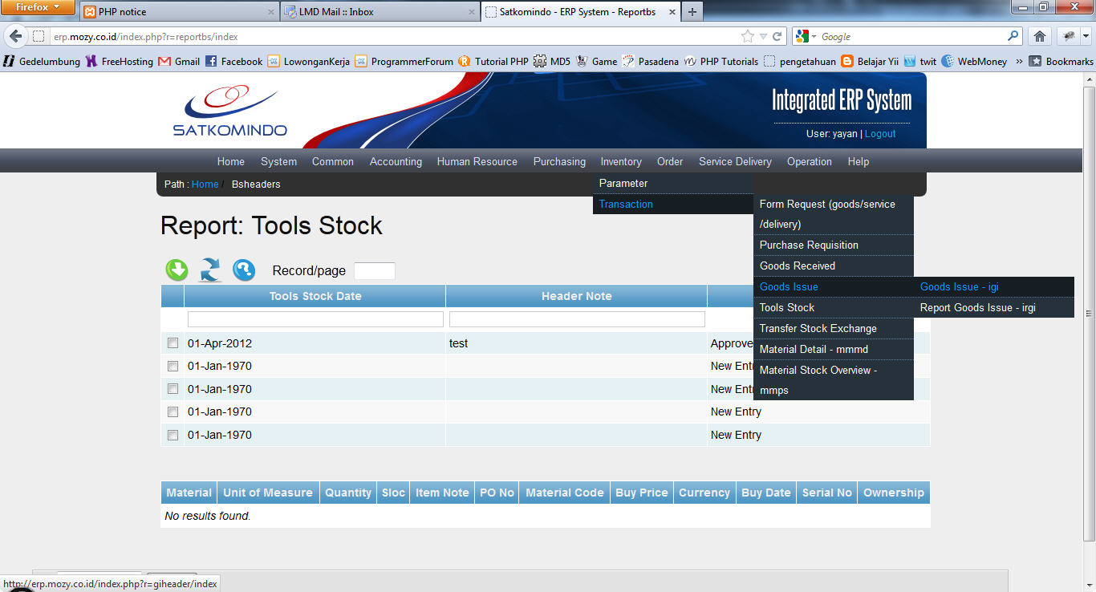

Gambar 49. Menu Goods Issue

1. Maka akan muncul tampilan Goods Issue seperti berikut:

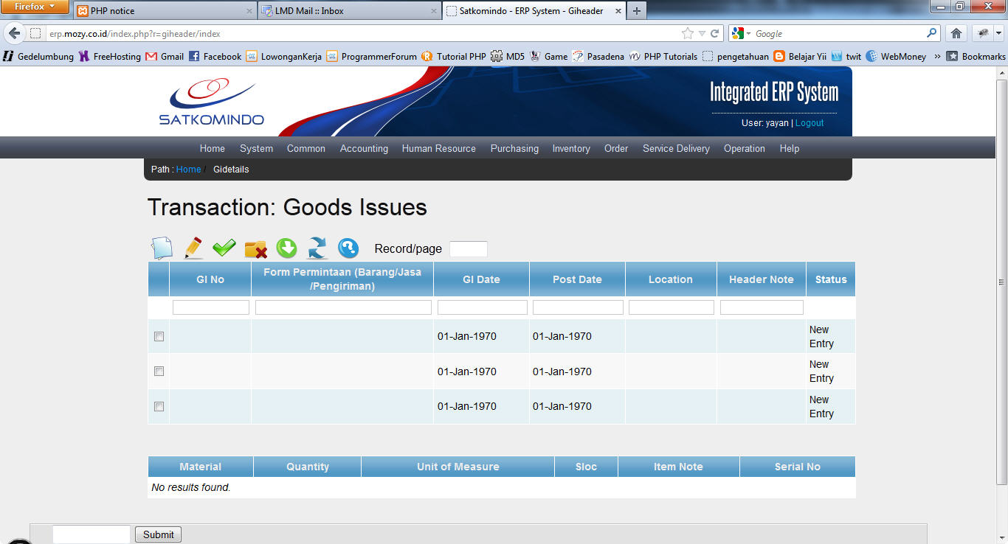

Gambar 50. Goods Issue List

1. Untuk merubah jumlah record yang akan tampil pada layar, masukkan jumlah record pada textbox Record/page seperti yang telah ditunjukkan pada gambar di atas
   * **Membuat Goods Issue baru**
2. Untuk membuat Goods Issue yang baru, maka pilih icon **
3. Setelah menekan icon create new, maka akan muncul layar create new Goods Issue seperti berikut:

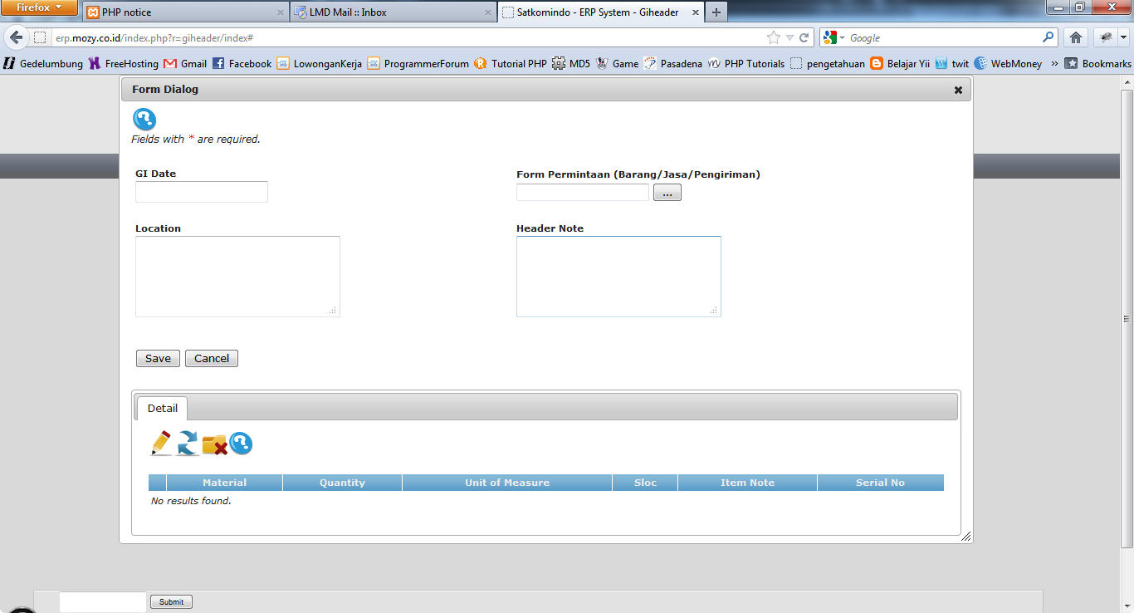

Gambar 51. Goods Issue Create

1. Icon ** digunakan untuk membantu user mengetahui field yang harus diisi
2. GI Date digunakan untuk memasukkan tanggal pengeluaran barang dari gudang
3. Form Permintaan digunakan untuk memilih form request yang sebelumnya telah diisi
4. Location digunakan untuk memasukkan lokasi gudang
5. Header Note digunakan untuk memasukkan keterangan barang
6. Untuk merubah data detail yang ada, user dapat memilih icon 
7. Untuk menghapus data detail, user dapat memilih icon 
8. Klik Save jika semua field telah diisi dengan benar
9. Klik Cancel jika user ingin membatalkan membuat goods issue
   * **Merubah Goods Issue**
10. Untuk merubah atau meng*update* data goods issue yang sudah ada, pertama-tama pilih data goods issue mana yang akan di*update* seperti pada gambar berikut:

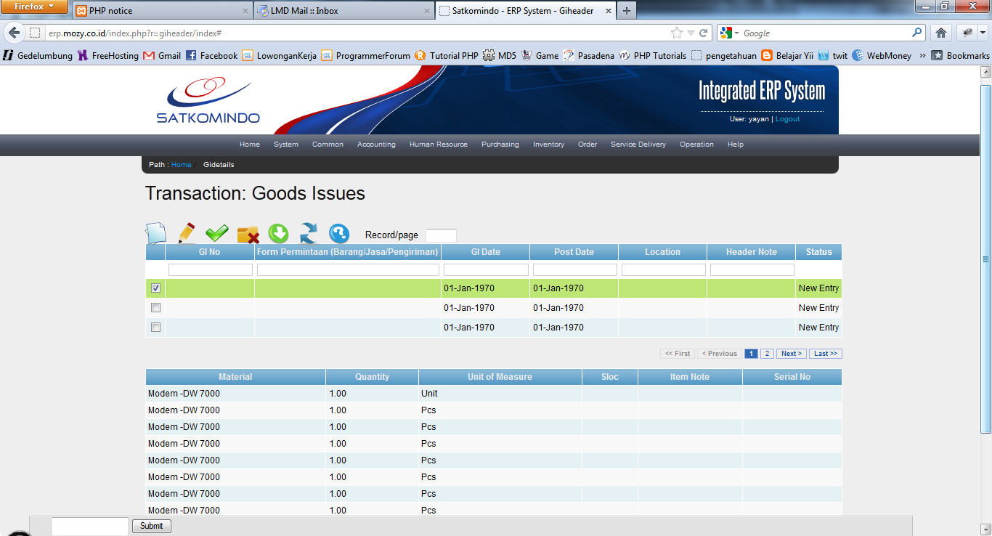

Gambar 52. Goods Issue Detail

1. Kemudian pilih icon  untuk merubah data goods issue yang sudah dipilih sebelumnya.
2. Setelah menekan icon edit, maka akan muncul layar edit seperti pada gambar berikut:

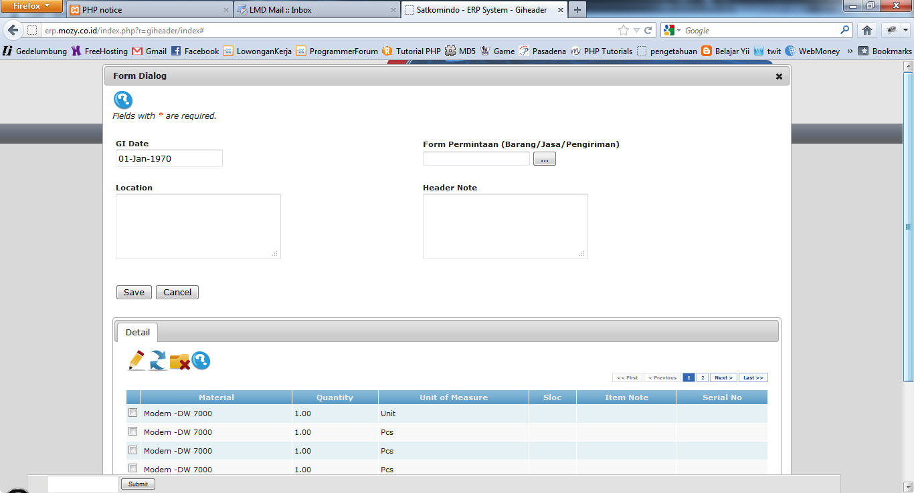

Gambar 53. Goods Issue Edit

1. Setelah data yang ingin dirubah telah diganti, klik save untuk menyimpan data yang telah dirubah
2. Atau jika user ingin membatalkan edit, klik Cancel untuk membatalkan edit
   * **Approve data Goods Issue**
3. Pilih form yang akan diapprove seperti saat user akan melakukan edit
4. Klik icon untuk melakukan approve kepada atasan. Tunggu hingga atasan menyetujui, jika atasan menyetujui maka status sudah aktif
   * **Mengganti status aktif**
5. Untuk mengganti status record pada data menjadi tidak aktif, pertama-tama pilih data yang akan di-nonaktif-kan seperti pada saat akan mengedit data
6. Pilih icon ** , maka status secara otomatis akan berubah menjadi tidak aktif
   * **Download Data Goods Issue**
7. Klik icon  untuk download data goods issue dalam format file PDF
   * **Refresh & Help**
8. Klik icon  untuk me-refresh aplikasi
9. Klik icon  untuk mendapatkan keterangan modul yang sedang digunakan
10. **Report Goods Issue**

Untuk melihat laporan goods issue, langkah-langkahnya adalah sebagai berikut :

1. Pilih modul Inventory pada menu bar ERP SATKOMINDO
2. Pilih menu Transaction, kemudian pilih Goods Issue lalu klik Report Goods Issue

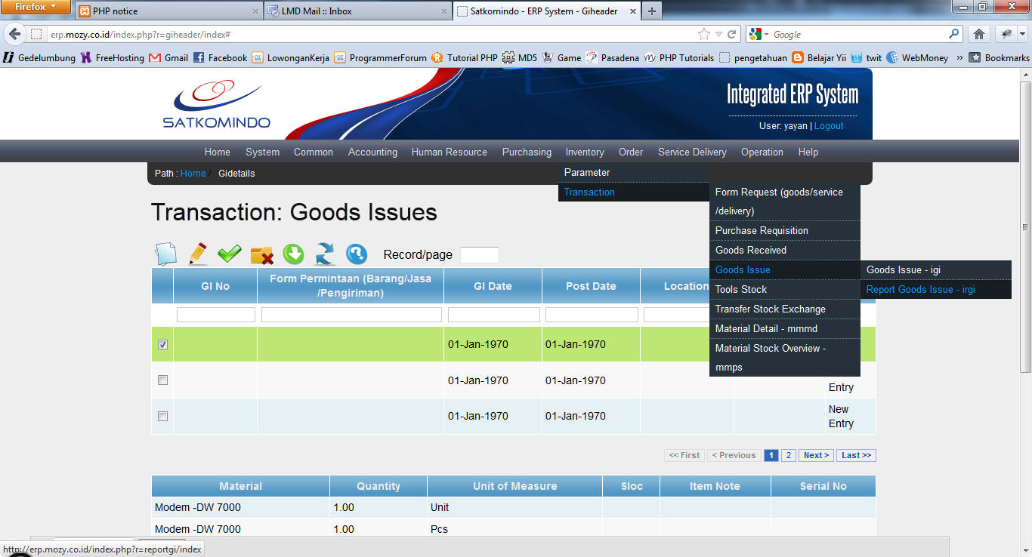

Gambar 54. Menu Report Goods Issue

1. Maka akan muncul tampilan Report Goods Issue seperti berikut:

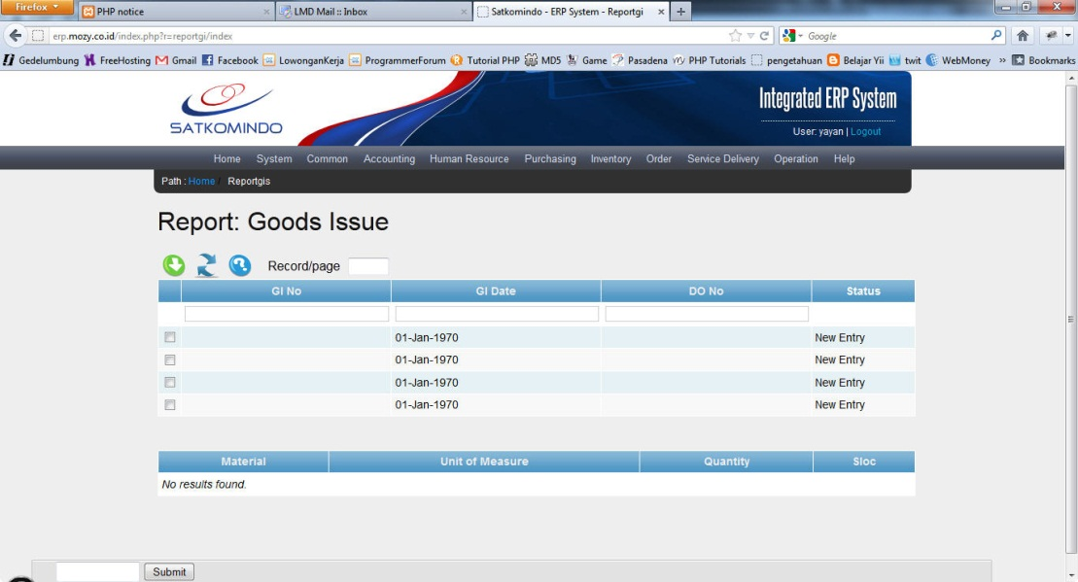

Gambar 55. Goods Issue List

1. Untuk merubah jumlah record yang akan tampil pada layar, masukkan jumlah record pada textbox Record/page seperti yang telah ditunjukkan pada gambar di atas
   * **Download Data Report Goods Issue**
2. Klik icon  untuk download laporan goods issue dalam format file PDF
   * **Refresh & Help**
3. Klik icon  untuk me-refresh aplikasi
4. Klik icon  untuk mendapatkan keterangan modul yang sedang digunakan
5. **Tools Stock**

Untuk membuat transaksi stock, langkah-langkahnya adalah sebagai berikut :

1. Pilih modul Inventory pada menu bar ERP SATKOMINDO
2. Pilih menu Transaction, kemudian pilih tools stock lalu klik tools stock - ibs

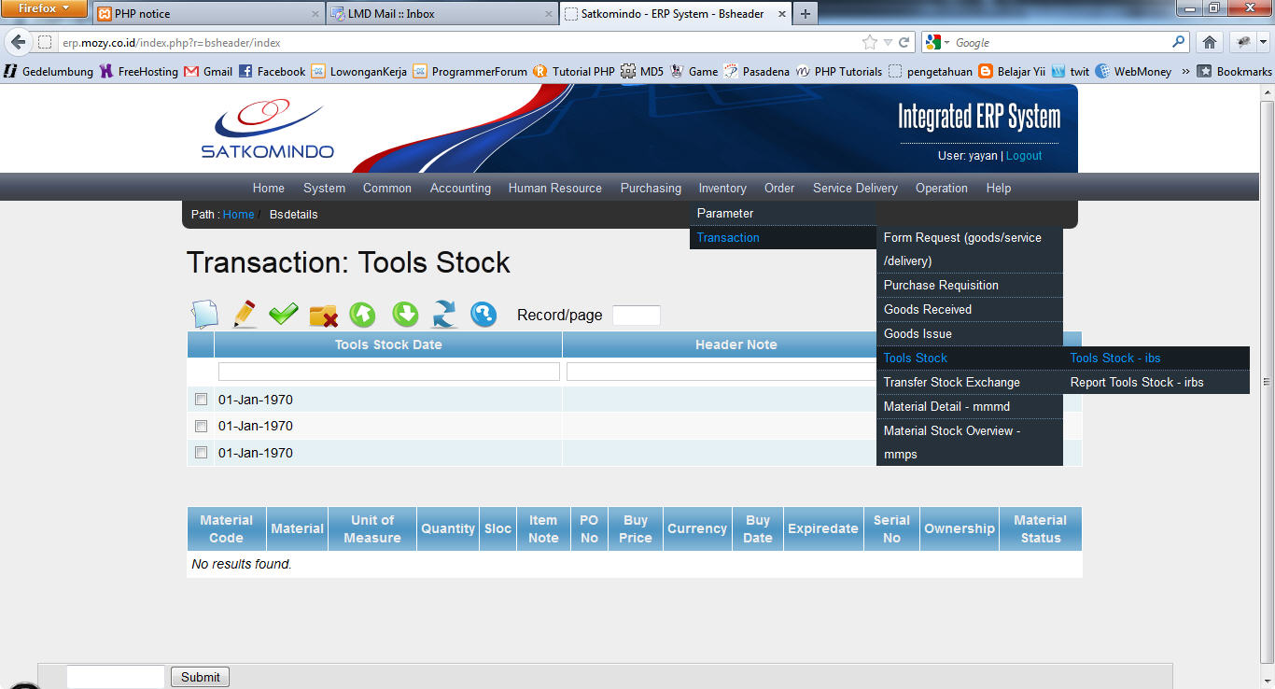

Gambar 56. Menu Tools Stock

1. Maka akan muncul tampilan tools stock seperti berikut:

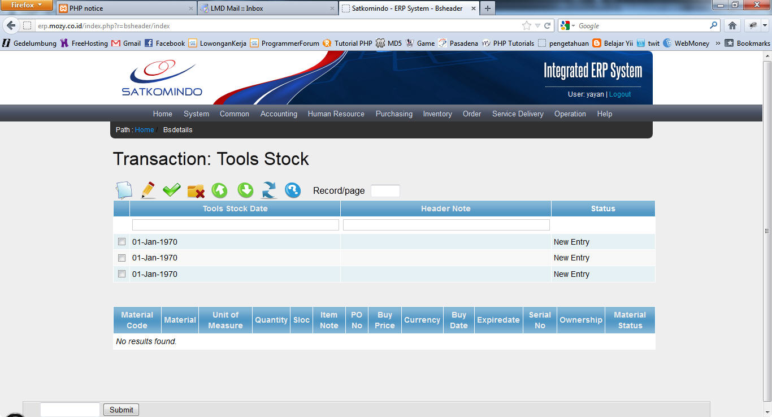

Gambar 57. Tools Stock List

1. Untuk merubah jumlah record yang akan tampil pada layar, masukkan jumlah record pada textbox Record/page seperti yang telah ditunjukkan pada gambar di atas
   * **Membuat Tools Stock baru**
2. Untuk membuat tools stock yang baru, maka pilih icon **
3. Setelah menekan icon create new, maka akan muncul layar create new Tools Stock seperti berikut:

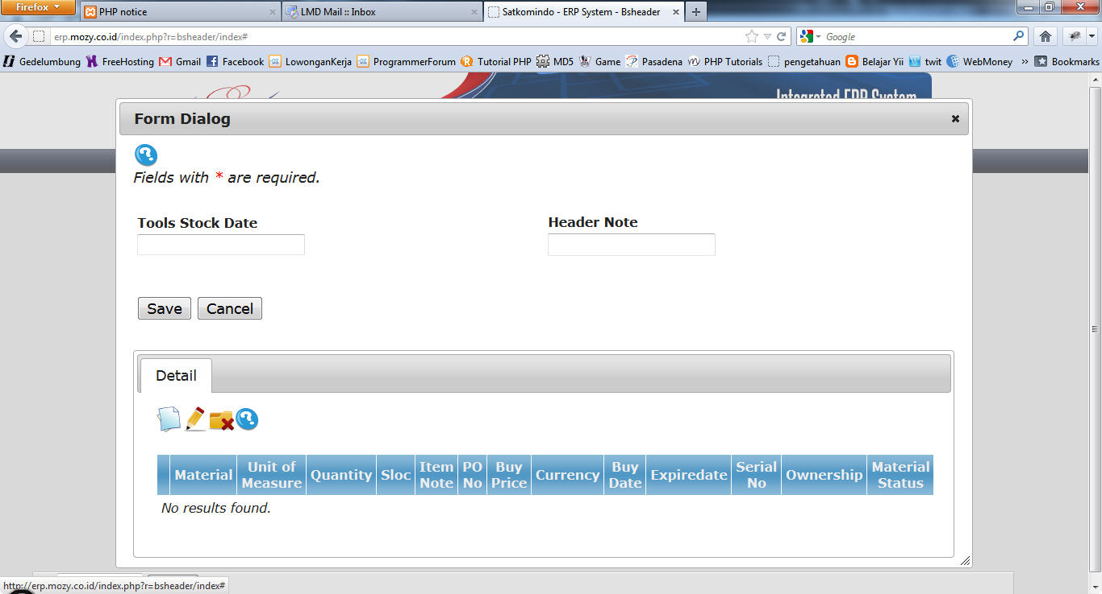

Gambar 58. Tools Stock Create

1. Icon ** digunakan untuk membantu user mengetahui field yang harus diisi
2. Tools Stock Date digunakan untuk memasukkan tanggal transaksi stock
3. Header Note digunakan untuk memasukkan keterangan stock
4. Klik icon  untuk membuat detail baru, setelah user memilih icon tersebut maka akan muncul layar seperti berikut:

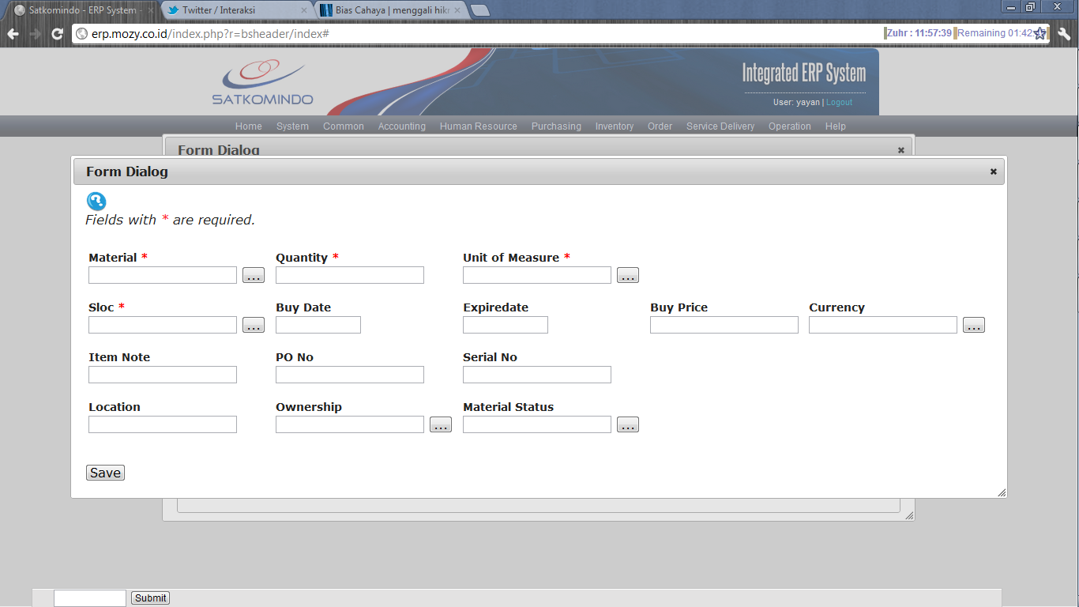

Gambar 59. Tools Stock Create Detail

1. Material untuk memilih nama material
2. Quantity untuk memasukkan quantity barang
3. Unit of Measure untuk memilih satuan untuk material
4. Sloc untuk memilih lokasi gudang
5. Buy Date untuk memasukkan tanggal pembelian
6. Expire Date untuk memasukkan tanggal masa berlaku barang
7. Buy Price untuk memasukkan harga barang
8. Currency untuk memilih jenis mata uang
9. Item Note untuk memasukkan keterangan barang
10. PO No untuk memasukkan nomor purchesing order
11. Serial No untuk memasukkan nomor serial barang
12. Location untuk memasukkan lokasi barang
13. Ownership untuk memilih ownership
14. Material Status untuk memilih status barang
15. Klik save untuk menyimpan data yang telah diisi
16. Untuk merubah data detail yang telah dibuat, user dapat memilih icon 
17. Untuk menghapus data detail, user dapat memilih icon 
18. Klik Save jika semua field telah diisi dengan benar
19. Klik Cancel jika user ingin membatalkan membuat form request
    * **Merubah Tools Stock**
20. Untuk merubah atau meng*update* data tools stock yang sudah ada, pertama-tama pilih data tools stock mana yang akan di*update* seperti pada gambar berikut:

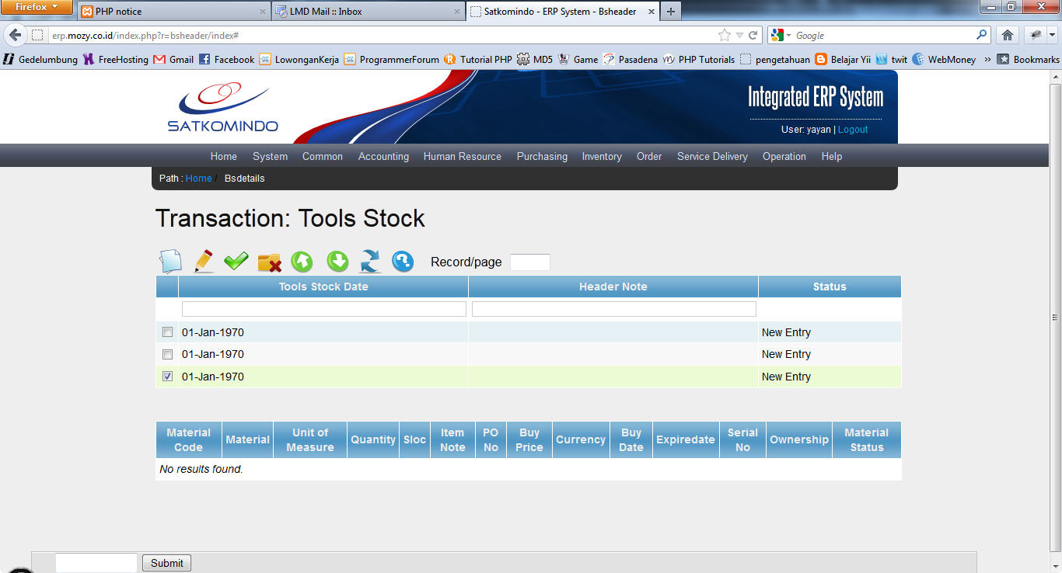

Gambar 60. Tools Stock Detail

1. Kemudian pilih icon  untuk merubah data tools stock yang sudah dipilih sebelumnya.
2. Setelah menekan icon edit, maka akan muncul layar edit seperti pada gambar berikut:

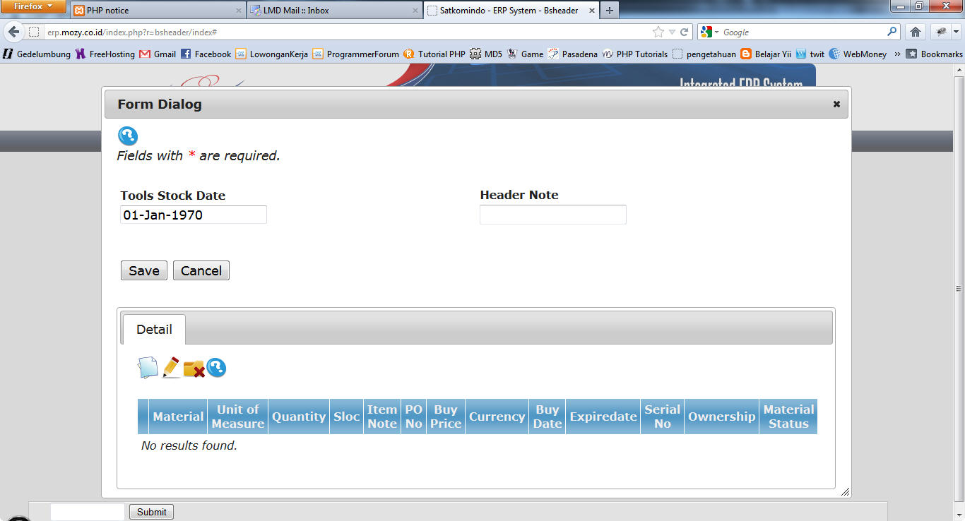

Gambar 61. Tools Stock Edit

1. Setelah data yang ingin dirubah telah diganti, klik save untuk menyimpan data yang telah dirubah
2. Atau jika user ingin membatalkan edit, klik Cancel untuk membatalkan edit
   * **Approve data Tools Stock**
3. Pilih form yang akan diapprove seperti saat user akan melakukan edit
4. Klik icon untuk melakukan approve kepada atasan. Tunggu hingga atasan menyetujui, jika atasan menyetujui maka status sudah aktif
   * **Mengganti status aktif**
5. Untuk mengganti status record pada data menjadi tidak aktif, pertama-tama pilih data yang akan di-nonaktif-kan seperti pada saat akan mengedit data
6. Pilih icon ** , maka status secara otomatis akan berubah menjadi tidak aktif
   * **Upload Tools Stock**
     1. Untuk meng-upload data, kita perlu memperhatikan juga data yang akan di-upload. Data yang akan di-upload harus file yang berformat CSV
     2. Jika file sudah memiliki format CSV, klik icon untuk upload data
     3. Setelah memilih icon upload, maka akan muncul layar untuk memilih file seperti berikut:

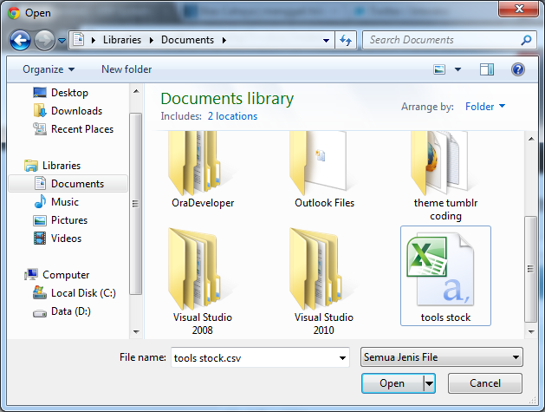

Gambar 62. Tools Stock Upload

* + 1. Pilih file yang akan di-upload dengan format fiel CSV, kemudian klik open. Maka secara otomatis file telah masuk ke modul Tools Stock
  + **Download Data Tools Stock**

1. Klik icon  untuk download data tools stock dalam format file PDF
   * **Refresh & Help**
2. Klik icon  untuk me-refresh aplikasi
3. Klik icon  untuk mendapatkan keterangan modul yang sedang digunakan
4. **Report Tools Stock**

Untuk melihat laporan tools stock, langkah-langkahnya adalah sebagai berikut :

1. Pilih modul Inventory pada menu bar ERP SATKOMINDO
2. Pilih menu Transaction, kemudian pilih Tools Stock lalu klik Report Tools Stock - irbs

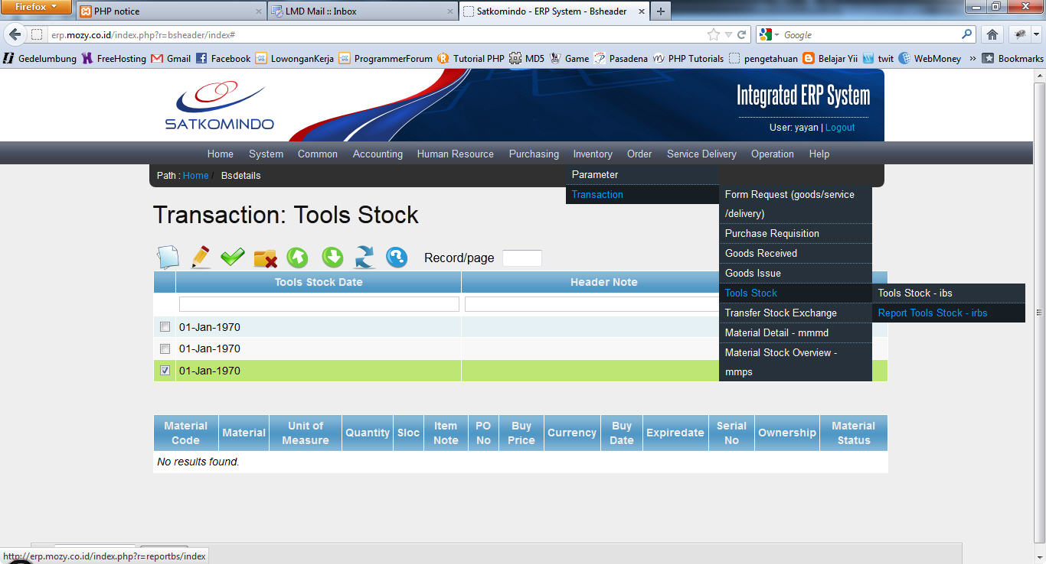

Gambar 63. Menu Report Tools Stock

1. Maka akan muncul tampilan Report Tools Stock seperti berikut:

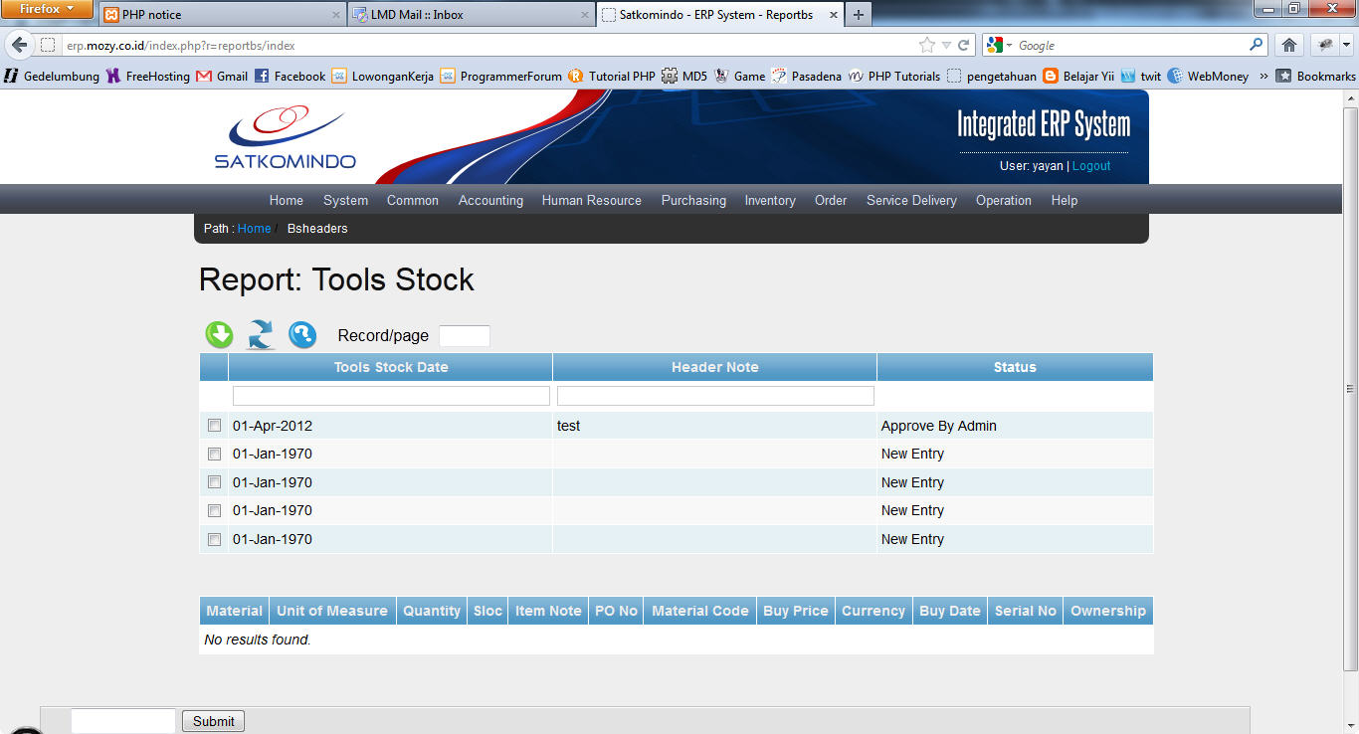

Gambar 64. Report Tools Stock List

1. Untuk merubah jumlah record yang akan tampil pada layar, masukkan jumlah record pada textbox Record/page seperti yang telah ditunjukkan pada gambar di atas
   * **Download Data Report Tools Stock**
2. Klik icon  untuk download laporan tools stock dalam format file PDF
   * **Refresh & Help**
3. Klik icon  untuk me-refresh aplikasi
4. Klik icon  untuk mendapatkan keterangan modul yang sedang digunakan
5. **Transfer Stock Exchange**

Untuk membuat data transfer barang antar gudang, langkah-langkahnya adalah sebagai berikut :

1. Pilih modul Inventory pada menu bar ERP SATKOMINDO
2. Pilih menu Transaction, kemudian pilih Transfer Stock Exchange lalu klik Transfer Stock Exchange - its

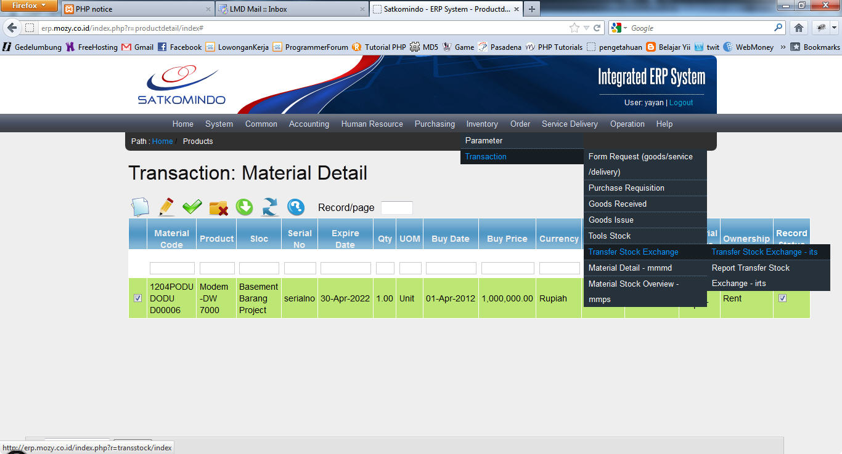

Gambar 65. Menu Transfer Stock Exchange

1. Maka akan muncul tampilan Transfer Stock Exchange seperti berikut:

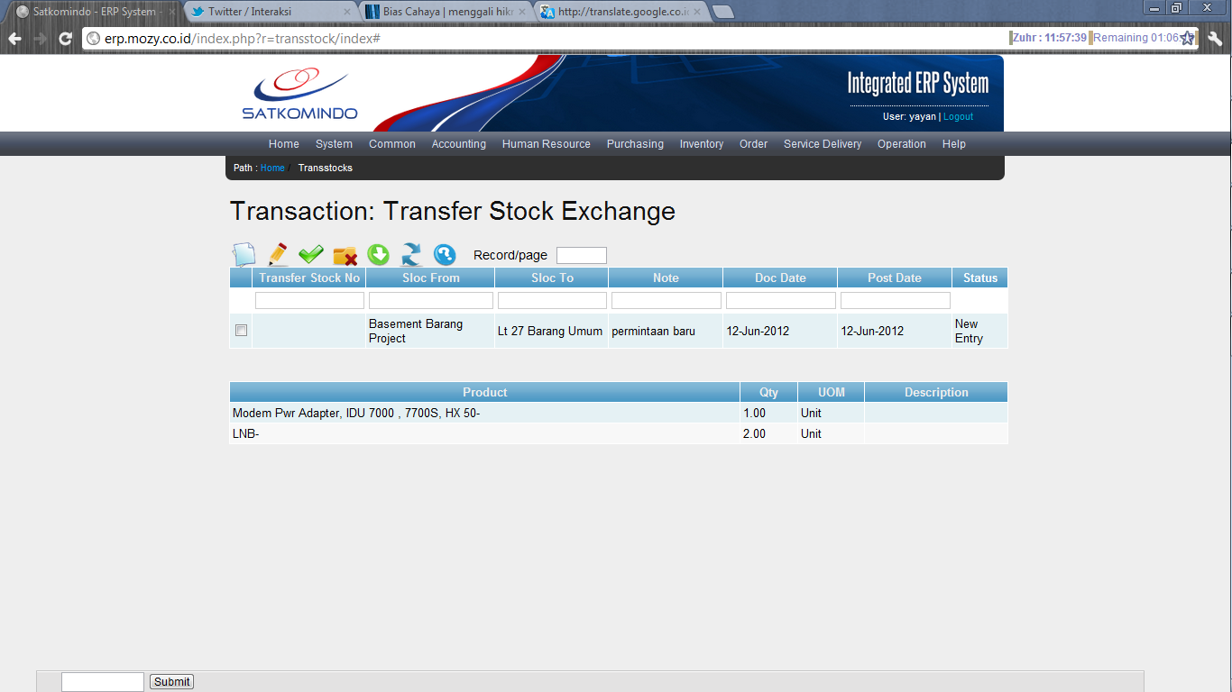

Gambar 66. Transfer Stock Exchange List

1. Untuk merubah jumlah record yang akan tampil pada layar, masukkan jumlah record pada textbox Record/page seperti yang telah ditunjukkan pada gambar di atas
   * **Membuat Transfer Stock Exchange baru**
2. Untuk membuat data transfer stock exchange yang baru, maka pilih icon **
3. Setelah menekan icon create new, maka akan muncul layar create new Transfer Stock Exchange seperti berikut:

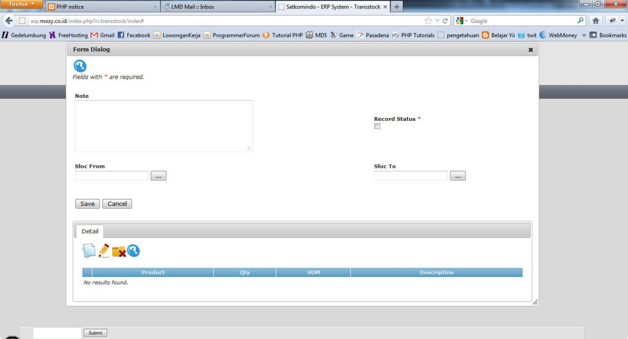

Gambar 67. Transfer Stock Exchange Create

1. Icon ** digunakan untuk membantu user mengetahui field yang harus diisi
2. Note digunakan untuk memasukkan keterangan transfer
3. Record Status di*check* apabila status transfer akan diaktifkan
4. Sloc From digunakan untuk memilih lokasi gudang pengirim
5. Sloc To digunakan untuk memilih lokasi gudang penerima
6. Klik icon  untuk membuat detail baru, setelah user memilih icon tersebut maka akan muncul layar seperti berikut:

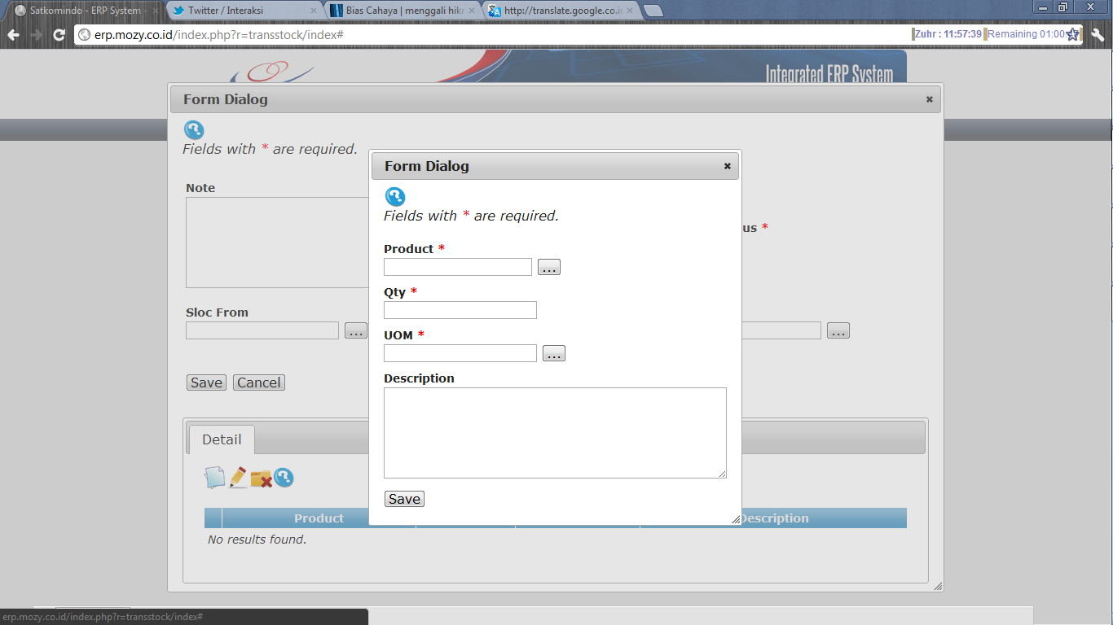

Gambar 68. Transfer Stock Exchange Create Detail

1. Product untuk memilih nama material
2. Qty untuk memasukkan quantity barang
3. UoM untuk memilih satuan untuk material
4. Description untuk memasukkan keterangan barang
5. Klik save untuk menyimpan data yang telah diisi
6. Untuk merubah data detail yang telah dibuat, user dapat memilih icon 
7. Untuk menghapus data detail, user dapat memilih icon 
8. Klik Save jika semua field telah diisi dengan benar
9. Klik Cancel jika user ingin membatalkan membuat data transfer stock exchange
   * **Merubah data Transfer Stock Exchange**
10. Untuk merubah atau meng*update* data transfer yang sudah ada, pertama-tama pilih data transfer mana yang akan di*update* seperti pada gambar berikut:

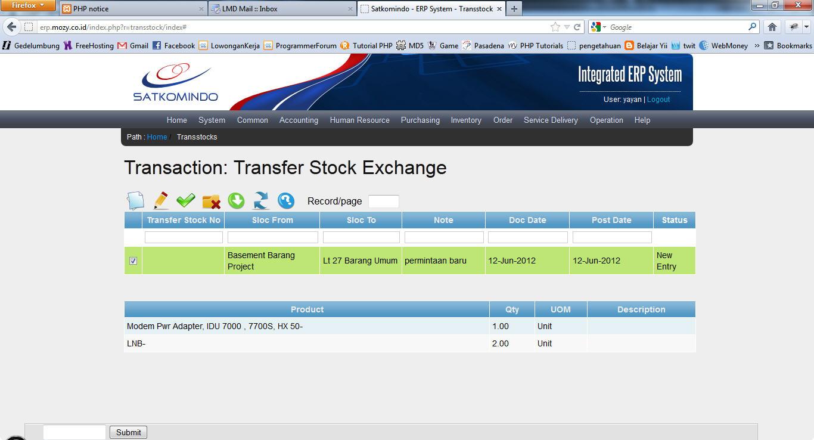

Gambar 69. Transfer Stock Exchange Detail

1. Kemudian pilih icon  untuk merubah data transfer yang sudah dipilih sebelumnya.
2. Setelah menekan icon edit, maka akan muncul layar edit seperti pada gambar berikut:

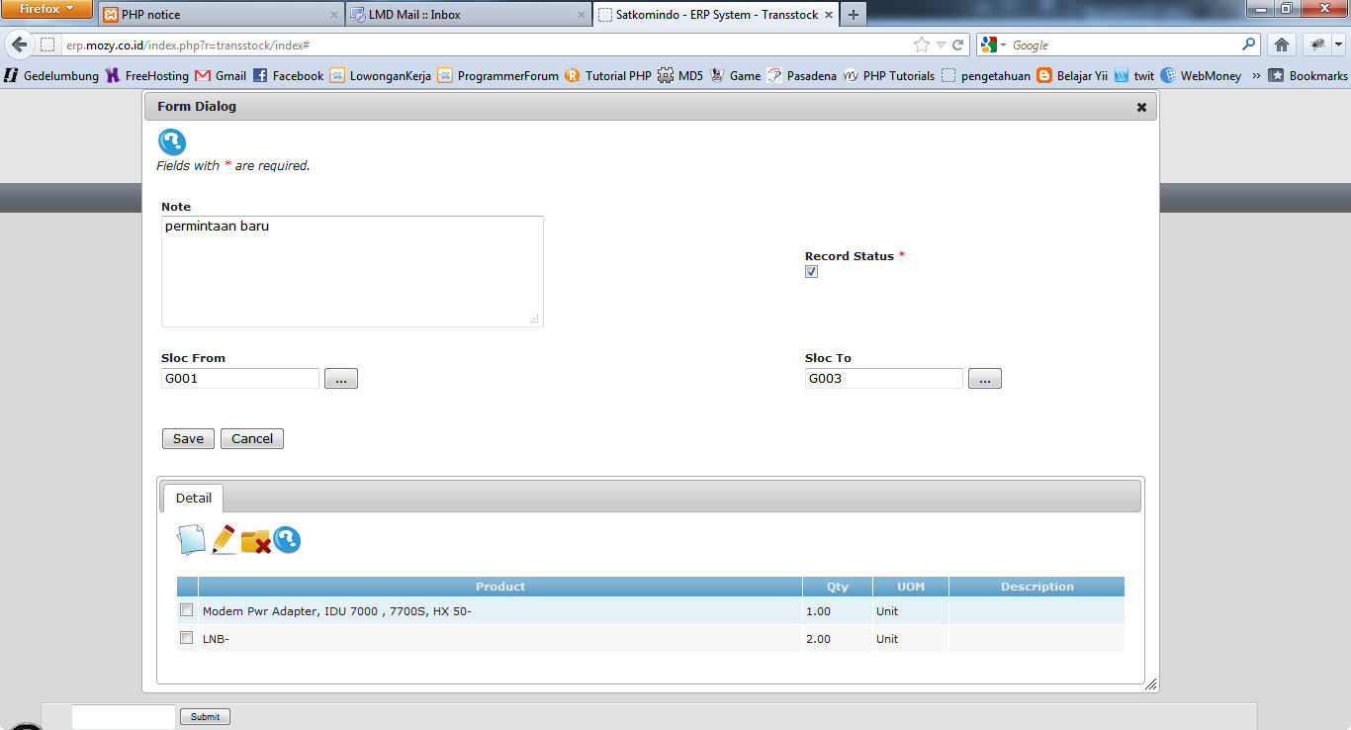

Gambar 70. Transfer Stock Exchange Edit

1. Setelah data yang ingin dirubah telah diganti, klik save untuk menyimpan data yang telah dirubah
2. Atau jika user ingin membatalkan edit, klik Cancel untuk membatalkan edit
   * **Approve data Transfer Stock Exchange**
3. Pilih form yang akan diapprove seperti saat user akan melakukan edit
4. Klik icon untuk melakukan approve kepada atasan. Tunggu hingga atasan menyetujui, jika atasan menyetujui maka status sudah aktif
   * **Mengganti status aktif**
5. Untuk mengganti status record pada data menjadi tidak aktif, pertama-tama pilih data yang akan di-nonaktif-kan seperti pada saat akan mengedit data
6. Pilih icon ** , maka status secara otomatis akan berubah menjadi tidak aktif
   * **Download Data Form Requested**
7. Klik icon  untuk download data transfer stock exchange dalam format file PDF
   * **Refresh & Help**
8. Klik icon  untuk me-refresh aplikasi
9. Klik icon  untuk mendapatkan keterangan modul yang sedang digunakan
10. **Report Transfer Stock Exchange**

Untuk melihat laporan transfer stock exchange, langkah-langkahnya adalah sebagai berikut :

1. Pilih modul Inventory pada menu bar ERP SATKOMINDO
2. Pilih menu Transaction, kemudian pilih Transfer Stock Exchange lalu klik Report Transfer Exchange

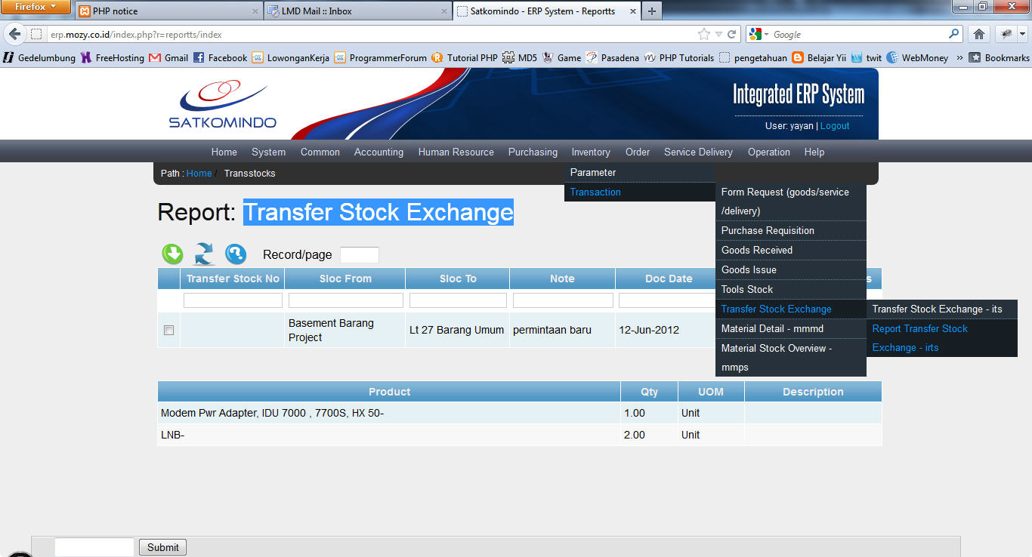

Gambar 71. Menu Report Transfer Stock Exchange

1. Maka akan muncul tampilan Report Transfer Stock Exchange seperti berikut:

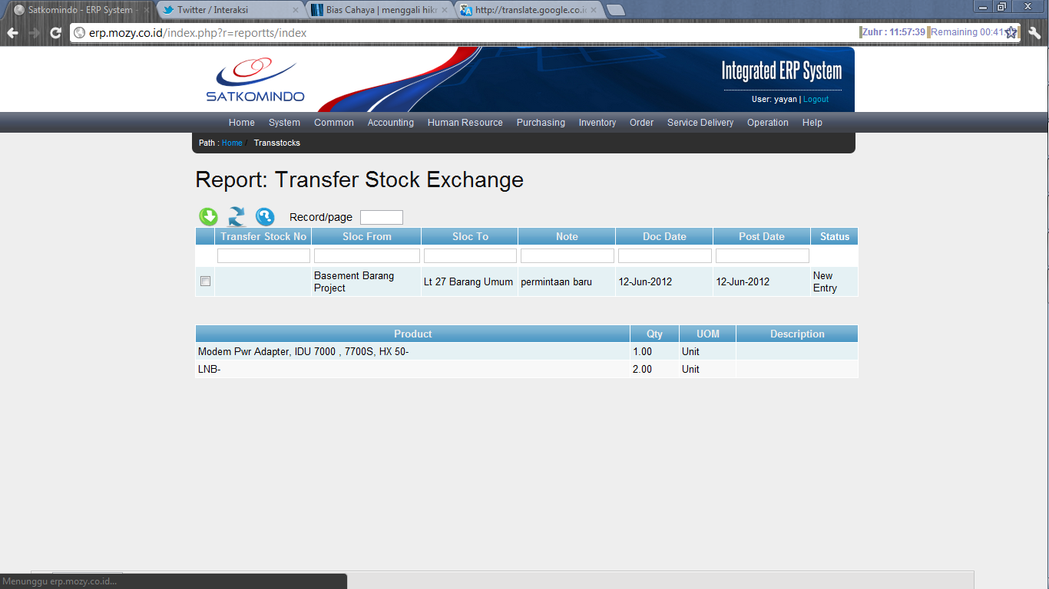

Gambar 72. Report Transfer Stock Exchange List

1. Untuk merubah jumlah record yang akan tampil pada layar, masukkan jumlah record pada textbox Record/page seperti yang telah ditunjukkan pada gambar di atas
   * **Download Data Report Transfer Stock Exchange**
2. Klik icon  untuk download laporan transfer stock exchange dalam format file PDF
   * **Refresh & Help**
3. Klik icon  untuk me-refresh aplikasi
4. Klik icon  untuk mendapatkan keterangan modul yang sedang digunakan
5. **Material Detail**

Untuk melengkapi data material sebelumnya, langkah-langkahnya adalah sebagai berikut :

1. Pilih modul Inventory pada menu bar ERP SATKOMINDO
2. Pilih menu Transaction, kemudian klik Material Detail

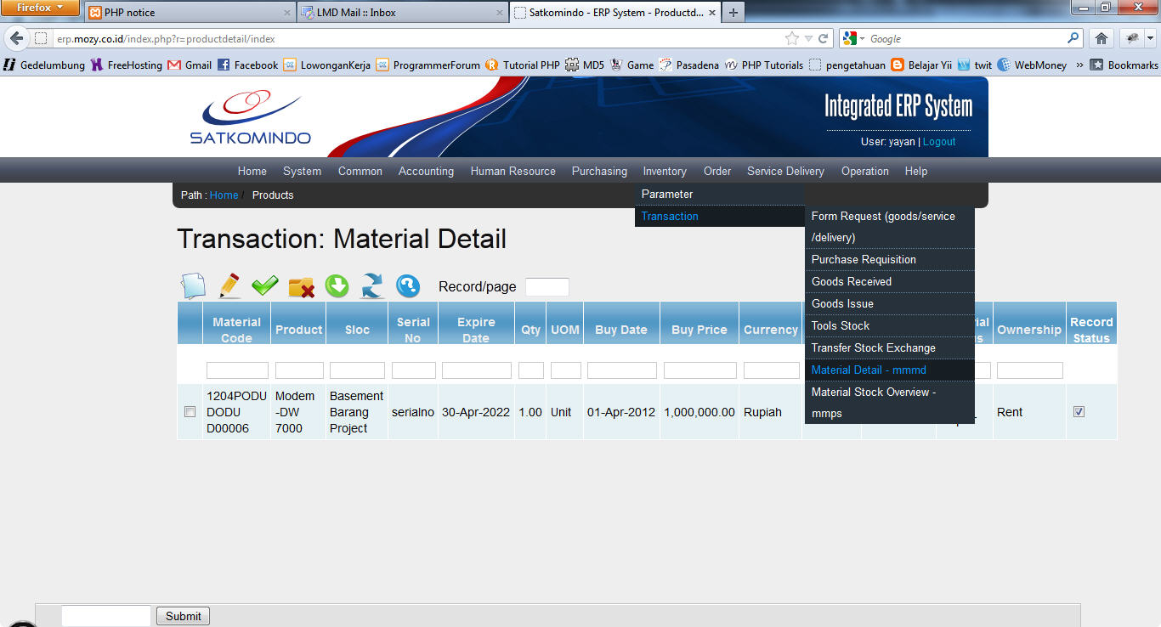

Gambar 73. Menu Material Detail

1. Maka akan muncul tampilan Material Detail seperti berikut:

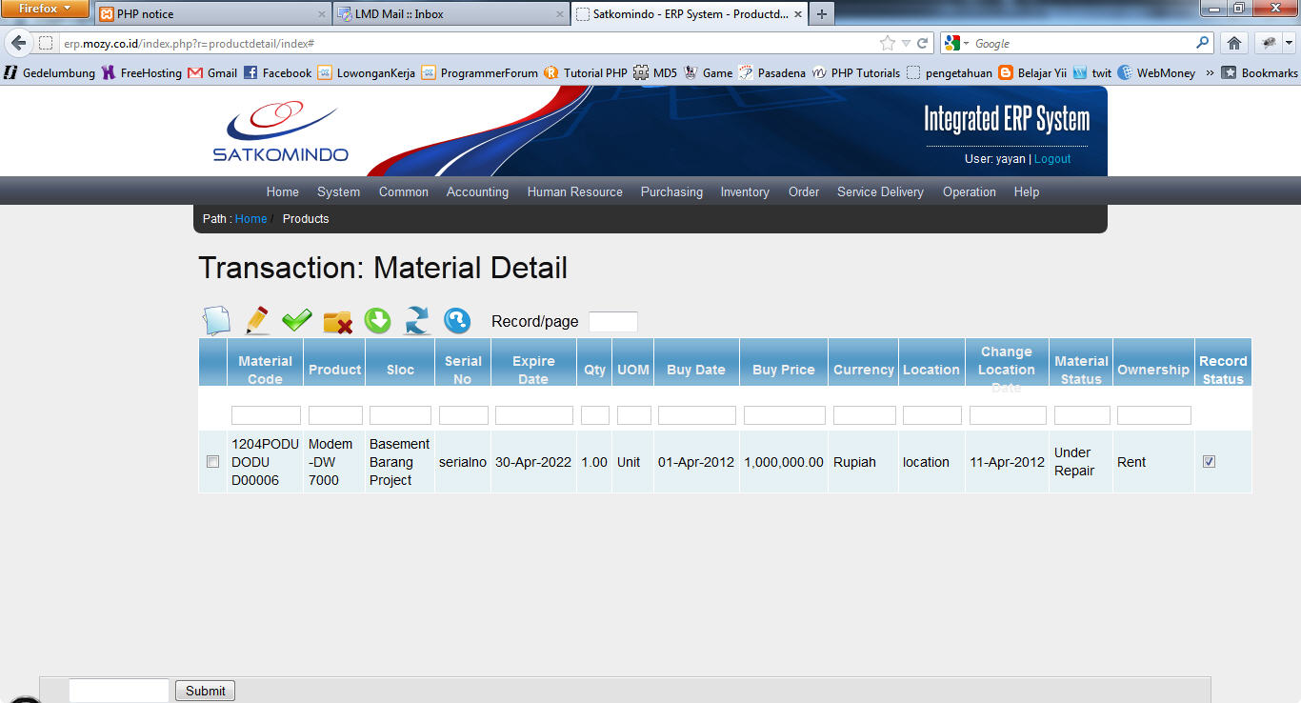

Gambar 74. Material Detail List

1. Untuk merubah jumlah record yang akan tampil pada layar, masukkan jumlah record pada textbox Record/page seperti yang telah ditunjukkan pada gambar di atas
   * **Membuat Material Detail baru**
2. Untuk membuat Materiaal Detail yang baru, maka pilih icon **
3. Setelah menekan icon create new, maka akan muncul layar create new Material Detail seperti berikut:

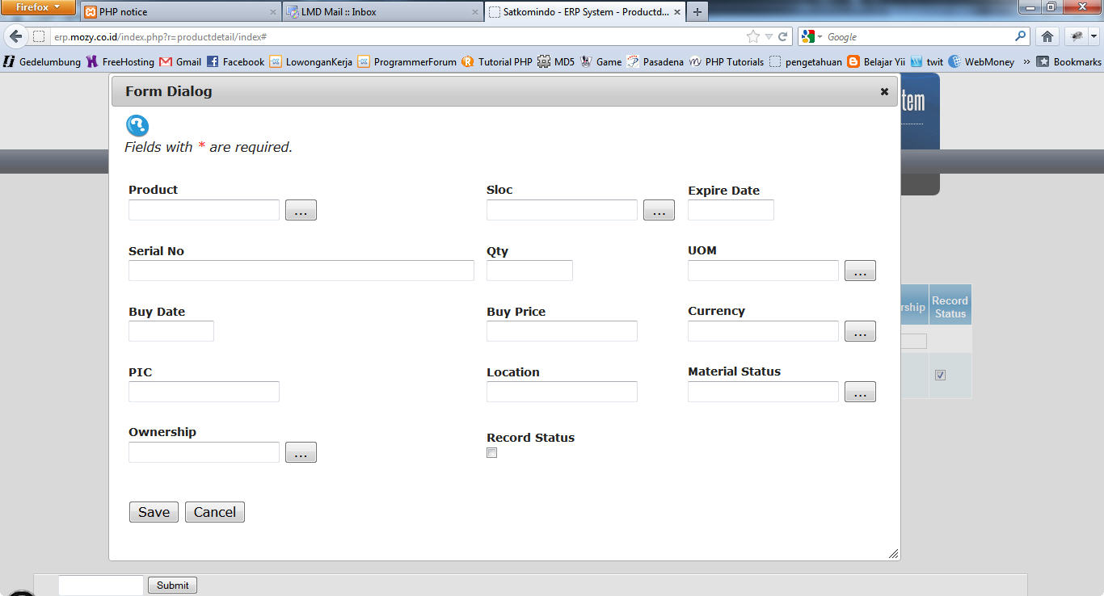

Gambar 75. Material Detail Create

1. Icon ** digunakan untuk membantu user mengetahui field yang harus diisi
2. Product digunakan untuk memilih material
3. Sloc digunakan untuk memilih lokasi gudang
4. Expire Date digunakan untuk memasukkan tanggal berlaku barang
5. Serial No digunakan untuk memasukkan nomor serial barang
6. Qty digunakan untuk memasukkan quantity barang
7. UOM digunakan untuk memilih nilai satuan barang
8. Buy Date digunakan untuk memasukkan tanggal pembelian barang
9. Buy Price digunakan untuk memasukkan harga barang
10. Currency digunakan untuk memasukkan jenis mata uang
11. PIC digunakan untuk memasukkan nama orang yang bertanggung jawab terhadap barang tersebut
12. Location digunakan untuk memasukkan lokasi barang
13. Material Status digunakan untuk memilih status barang
14. Ownership digunakan untuk memilih ownership
15. Record Status di*check* apabila status lokasi gudang akan diaktifkan
16. Klik Save jika semua field telah diisi dengan benar
17. Klik Cancel jika user ingin membatalkan membuat goods issue
    * **Merubah Material Detail**
18. Untuk merubah atau meng*update* data material detail yang sudah ada, pertama-tama pilih data material detail mana yang akan di*update* seperti pada gambar berikut:

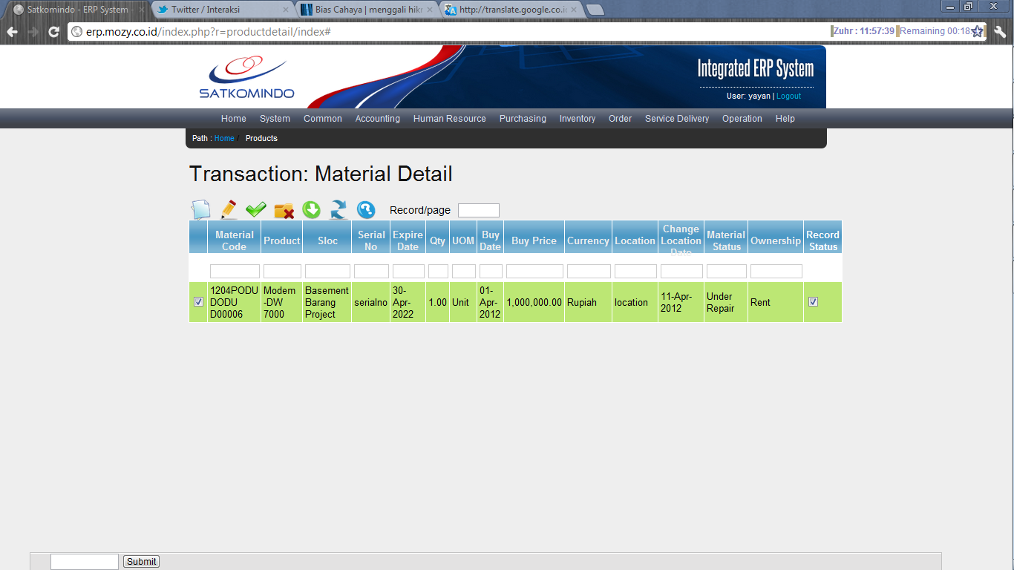

Gambar 76. Material Detail Detail

1. Kemudian pilih icon  untuk merubah data material detail yang sudah dipilih sebelumnya.
2. Setelah menekan icon edit, maka akan muncul layar edit seperti pada gambar berikut:

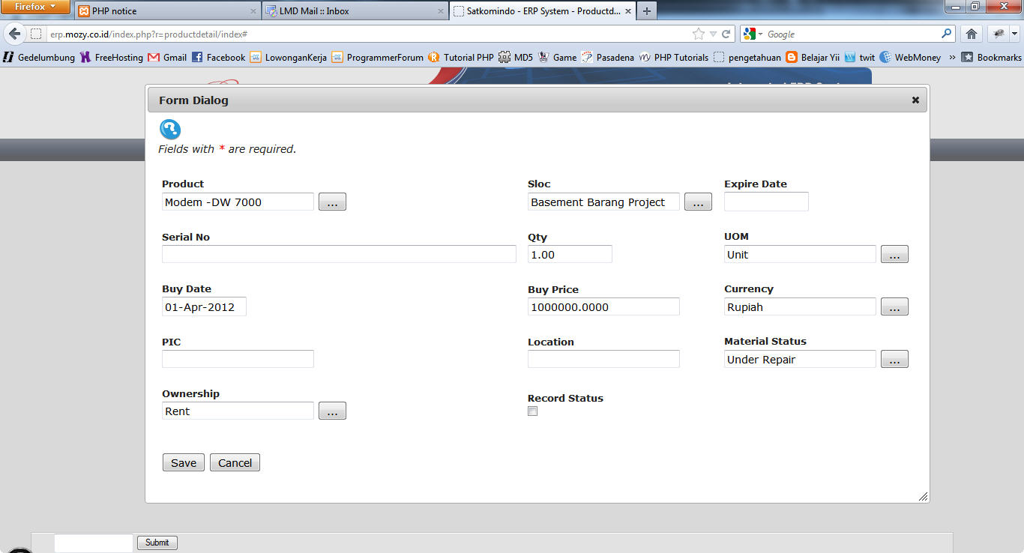

Gambar 77. Material Detail Edit

1. Setelah data yang ingin dirubah telah diganti, klik save untuk menyimpan data yang telah dirubah
2. Atau jika user ingin membatalkan edit, klik Cancel untuk membatalkan edit
   * **Approve data Material Detail**
3. Pilih form yang akan diapprove seperti saat user akan melakukan edit
4. Klik icon untuk melakukan approve kepada atasan. Tunggu hingga atasan menyetujui, jika atasan menyetujui maka status sudah aktif
   * **Mengganti status aktif**
5. Untuk mengganti status record pada data menjadi tidak aktif, pertama-tama pilih data yang akan di-nonaktif-kan seperti pada saat akan mengedit data
6. Pilih icon ** , maka status secara otomatis akan berubah menjadi tidak aktif
   * **Download Data Material Detail**
7. Klik icon  untuk download data material detail dalam format file PDF
   * **Refresh & Help**
8. Klik icon  untuk me-refresh aplikasi
9. Klik icon  untuk mendapatkan keterangan modul yang sedang digunakan
10. **Material Stock Overview**

Untuk melihat stock barang yang ada di gudang, langkah-langkahnya adalah sebagai berikut :

1. Pilih modul Inventory pada menu bar ERP SATKOMINDO
2. Pilih menu Transaction, kemudian klik Material Stock Overview

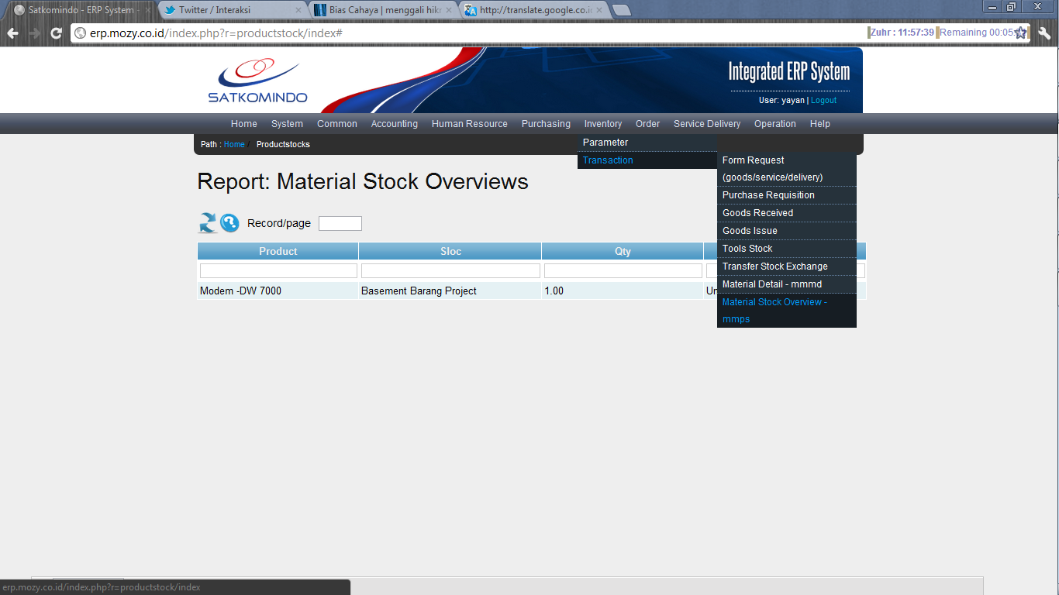

Gambar 78. Menu Material Stock Overview

1. Maka akan muncul tampilan Material Stock Overview seperti berikut:

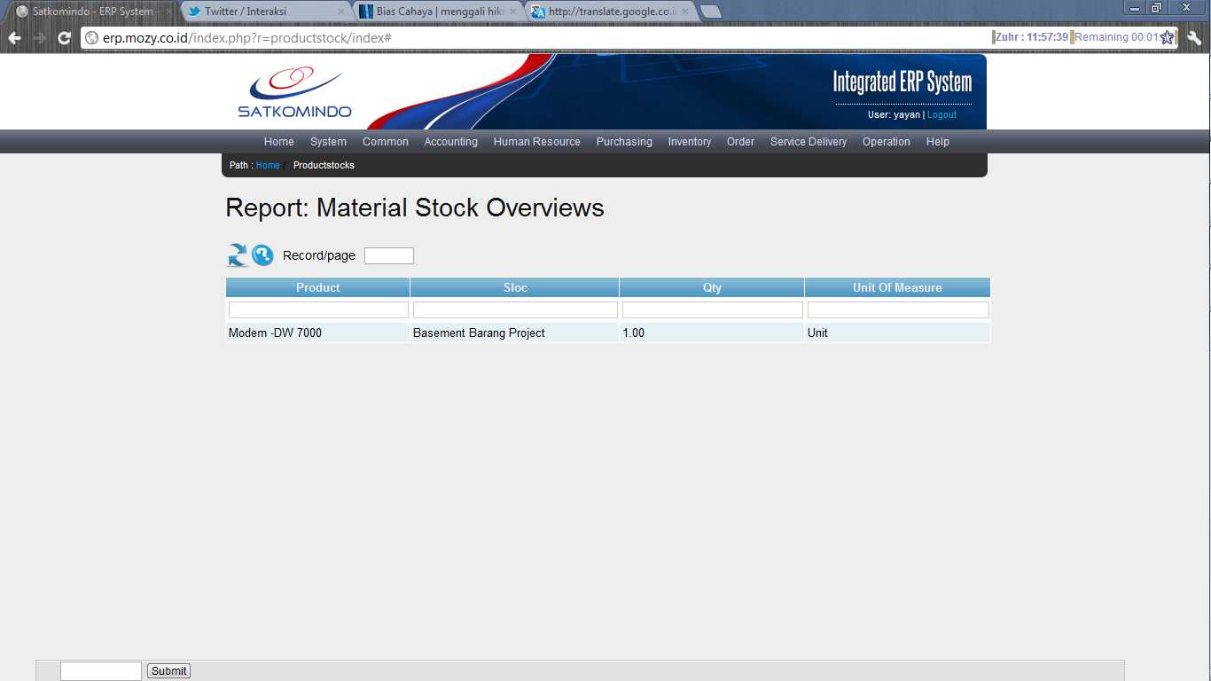

Gambar 79. Material Stock Overview List

1. Untuk merubah jumlah record yang akan tampil pada layar, masukkan jumlah record pada textbox Record/page seperti yang telah ditunjukkan pada gambar di atas
   * **Refresh & Help**
2. Klik icon  untuk me-refresh aplikasi
3. Klik icon  untuk mendapatkan keterangan modul yang sedang digunakan